|  |  |  |
| --- | --- | --- |
| **Anti Slavery International**  **(ASI)** | **Comic Relief : *Ecoles Communautaires pour les Enfants d’Ascendance Esclave au Niger***  **Programme Comic Relief, mis en œuvre depuis 2007 par Anti-Slavery International et Timidria dans le département de Tchintabaraden *(Région de Tahoua)*** | **Association Timidria (AT)**  ***~AUT0022*** |

**EVALUATION FINALE DU PROGRAMME**

**Comic Relief : «Ecoles Communautaires pour les Enfants d’Ascendance Esclave au Niger»**

**Final**

**Par**

**WAFFO Uilrich Inespéré**

**Consultant**

uilrichwaffo@yahoo.fr

**Janvier 2018**

TABLE DE MATIERES

TABLE DE MATIERES ii

LISTE DES FIGURES ET TABLEAUX iv

SIGLES ET ABREVIATIONS v

RESUME EXECUTIF vi

INTRODUCTION 9

1. Description du contexte d’intervention 9

2. Description du projet 9

3. Objectifs et champ de l’évaluation finale 10

A. Objectif de l’évaluation 10

B. Champ de l’évaluation 10

4. CADRE CONCEPTUEL ET METHODOLOGIQUE DE L’EVALUATION 11

A. Cadre conceptuel 11

a) Processus de l’évaluation 11

b) Considérations éthiques 12

B. CADRE METHODOLOGIQUE 13

a) Sources de données et techniques de collecte 13

b) Echantillonnage et cible 13

c) Analyse des données 14

5. EVALUABILITE, CONTRAINTES ET DIFFICULTES RENCONTREES 14

REPONSES AUX QUESTIONS DE L’EVALUATION 16

I. PERTINENCE 16

I.1. Cohérence du projet avec les politiques publiques du pays 16

I.2. Adéquation du projet avec les besoins des bénéficiaires 17

II. EFFICACITE 18

I.3. Résultats obtenus 18

I.4. Cohérence de la théorie du changement 22

II. EFFICIENCE 23

III. CHANGEMENTS APPORTES PAR LE PROJET (EFFETS) 24

IV. DURABILITE 25

V. ORGANISATION ET SUIVI EVALUATION 26

V.1. Organisation 26

V.2. Suivi évaluation 27

V.3. Approches utilisées par Comic Relief: 28

VII. ENSEIGNEMENTS TIRES DES INTERVENTIONS 29

VII.1. Bonnes pratiques à pérenniser 29

VII.2. Leçons apprises 29

VII.3. Difficultés et contraintes 30

VII.3.1. Facteurs internes 30

VII.3.2. Facteurs externes 30

CONCLUSION ET RECOMMANDATION 31

LISTE DES DOCUMENTS CONSULTES 33

ANNEXES 34

ANNEXE 1 Chaîne des résultats élaborée 34

ANNEXE 2 : Matrice d’évaluation utilisée 35

ANNEXE 3 : Liste des personnes rencontrées 36

ANNEXE 4 : Quelques photos 38

ANNEXE 6 : Termes de Références 39

LISTE DES FIGURES ET TABLEAUX

Figure 1:Principales étapes du déroulement de l’évaluation 12

Figure 2: Processus de triangulation et de validation 14

Tableau 1: structure de l’échantillon 13

SIGLES ET ABREVIATIONS

|  |  |
| --- | --- |
| AME | Association des Mères d’Elèves |
| ANLTP | Agence Nationale de Lutte contre la Traite des Personnes |
| APE | Association des Parents d’Elèves |
| ASI | Ant Slavery International |
| AT | Association Timidria |
| BEN | Bureau Exécutif National |
| BIT | Bureau International du Travail |
| CICR | Comité International de la Croix Rouge |
| CR | Comic Relief |
| DRAEP | Directeur Régional Adjoint de l’Enseignement Primaire |
| DREP | Directeur Régional de l’Enseignement Primaire |
| ECOM | Ecole Communautaire |
| HIMO | Haute Intensité de Main d’Œuvre |
| ODD | Objectifs du Développement Durable |
| OIM | l’Organisation Internationale des Migrations |
| OMD | Objectifs du Millénaire pour le Développement |
| ONG | Organisation Non Gouvernementale |
| OSC | Organisation de la Société Civile |
| PAC III | Programme d’Actions Communautaires, 3ème phase |
| PAC/RC | Programme d’Actions Communautaires pour la Résilience Climatique |
| PAM | Programme Alimentaire Mondial |
| TdRs | Termes de Références |
| UE | Union Européenne |
| USAID | Agence Américaine de développement international |
| PSEF | Programme Sectoriel de l’Education et de la Formation |

RESUME EXECUTIF

L’évaluation de la seconde phase du projet Comic Relief : «Ecoles Communautaires pour les Enfants d’Ascendance Esclave au Niger» s’est déroulée suivant une approche essentiellement qualitative basée sur la Méthode Accélérée de recherche participative. La méthodologie a consisté en une revue de la documentation produite sur le projet, en une collecte d’informations primaires auprès des différents acteurs sur le terrain à travers des entretiens semi directifs et des discutions de groupes (FGD). Au final, ce sont environ 11 entretiens individuels et 16 discussions de groupes qui ont été menés pour un total d’environ 120 personnes interrogées. L’analyse a consisté en une triangulation de ces différentes sources de données suivant la méthode d’analyse des contenus et de typologies pour en extraire la substance informationnelle permettant de répondre aux différentes questions d’évaluation. A l’issue de ces travaux, on a pu mettre en exergue les résultats ci-dessous suivant les différents critères d’évaluation retenus.

**Pertinence :** le projet a été pertinent car en adéquation avec la politique éducative du Niger et la volonté des pouvoir publics à accorder une attention particulière à la scolarisation des peuples nomades. Aussi, le projet était en adéquation avec les besoins des bénéficiaires qui sont à la base même du projet du fait que ce sont elles qui ont sollicité et obtenu de l’Etat l’autorisation pour la création des Ecoles Communautaires (ECOM). Même si les enfants, de leurs côtés, ont été plus utilisateurs de services que partie prenante dans la conception.

**Efficacité :** le projet a réalisé de très bons résultats par rapport aux cibles qui étaient fixées. Aussi, il était sous-tendu par une théorie de changement cohérente bien qu’elle soit apparue plus en adéquation avec la première phase du projet que la seconde. Etant donné que cette seconde phase visait plus à renforcer les acquis de la première phase et à les pérenniser, il aurait été pertinent qu’elle intégrât des aspects comme la santé et l’accès à l’information. Ou mieux que cette phase soit la réplique de la première phase vers d’autres communautés où sévit encore l’esclavage tout en maintenant le plaidoyer et les sensibilisations dans les premiers sites. Globalement les principales réalisations du projet sont les suivantes:

* **Résultat 1: Davantage d’enfants d’ascendance esclave bénéficient du droit à une éducation primaire de qualité:** Pour ce résultat, le taux de réalisation de 102,92%. La qualité de l’éducation dans les ECOM s’est améliorée et est même jugée être meilleure que dans la plupart des écoles publiques de la région.
* **Résultat 2 : Les personnes d’ascendance esclave, y compris les enfants, acquièrent les connaissances et compétences pour faire valoir leurs droits:** Pour ce résultat, la performance mesurée en termes de nombre de personnes d'ascendance esclave ayant pris part aux activités de sensibilisation et de plaidoyer de l’AT révèle un niveau de réalisation de 117,21%. Parallèlement, les Conseils d’Enfants dans les écoles ont été fonctionnels durant toute la durée du projet et participaient activement aux Comités de Gestion des Ecoles; aussi, les messages de sensibilisation ont été véritablement mis en pratique par les bénéficiaires.
* **Résultat 3: Les familles ont d’autres moyens d’existence possibles, en dehors de l’esclavage :** 80% des femmes ciblées (400 femmes) ont bénéficié de micro crédits avec lesquels elles ont mis en place des Activités Génératrices de Revenus (AGR) soit un niveau de réalisation de 80%. Plusieurs bénéficiaires sont devenus propriétaires de troupeaux (entre 5 et 10 têtes de moutons) et de moyens de production comme des charrettes et autres grâce à cette activité. Parallèlement, les coopératives de fromage de chèvres sont fonctionnelles dans toutes les 6 communautés et aident les femmes à avoir des revenus leur permettant ainsi d’avoir une influence croissante au sein de la communauté et de leurs foyers et de participer activement au fonctionnement des ECOM.
* **Résultat 4: Les autorités locales et nationales prennent des mesures pour répondre aux besoins des communautés sortant de l’esclavage:** Dans ce registre, il ressort que l’Etat s’est effectivement investi auprès des communautés d’ascendance esclave à travers la prise en charge totale des six (06) ECOM qui lui ont été rétrocédées par l’AT ainsi que la création de 5 écoles, la réalisation de travaux d’infrastructures telles que des blocs de salle, des puits et des forages. Mais ces actions n’étaient pas dans une optique de lutte contre l’esclavage mais dans l’optique de réalisation des missions régaliennes de l’Etat. Néanmoins, il existe des relations permanentes et cordiales entre les autorités et les communautés et ces relations sont durables. Parallèlement, à l’issue de la table-ronde de Tahoua, plusieurs autres partenaires ont pris des engagements pour apporter assistance à ces communautés.

**Efficience :** le projet a été efficient dans l’ensemble car toutes les ressources du projet ont effectivement été utilisées de manière adéquate pour l’atteinte des résultats du projet et gérées de manière transparente. Le projet présente, en outre, un bon ratio coût bénéfice car pour moins de GBP 100£ d’investissement, une personne est affranchie de l’esclavage. 77,92% du budget a servi à des investissements directs aux bénéficiaires contre 22,08% réservé au fonctionnement, ce qui est bien en deçà des 30% généralement tolérés dans les montages financiers.

**Changements apportés par le projet (effets) :** le projet a entraîné de nombreux changements positifs dans la vie des bénéficiaires dont les plus significatifs observables à ce stade sont : l’émancipation des communautés d’ascendance esclave, l’amélioration du taux de scolarisation au sein des communautés d’ascendance esclave, plus d’attention des pouvoirs publics et des partenaires au développement envers les communautés d’ascendance esclave, l’autonomisation économique de la femme et réduction de la pauvreté au sein des communautés d’ascendance esclave, la sédentarisation progressive des peuples d’ascendance esclave et enfin la réduction des niveaux d’exclusion et de stigmatisation des membres de la caste « esclave ».

**Durabilité :** Les changements induits par le projet sont durables à long terme dans la mesure où les bénéficiaires directs (communautés d’ascendance esclave) et indirects (l’Etat) se sont appropriés le projet et s’y sont investis depuis la conception jusqu’à la mise en œuvre. Aussi, le projet est politiquement, économiquement et culturellement viable, ce qui suppose qu’il peut être reproduit dans plusieurs communautés.

**Organisation et suivi évaluation :** Le projet a été mis en œuvre suivant une approche communautaire et participative avec l’implication des communautés dans toutes les phases du projet et surtout à travers des renforcements des capacités. La méthodologie utilisée par ASI et l’AT a consisté en une offre de services adaptés aux contextes socioéconomiques et culturels des communautés bénéficiaires et aussi par la mise en œuvre d’actions ciblées afin de produire des changements globaux. Le projet a aussi contribué à résoudre la crise de leadership ayant secoué l’AT entre 2011 et 2013.

Le suivi évaluation du projet a bien fonctionné même si sa capacité de production de données utiles pour la prise de décision au sein du projet reste mitigée. Le système de suivi évaluation de ce projet n’était pas basé sur un système élaboré et documenté. Néanmoins, ce système a pu produire des données qui ont été utiles dans l’élaboration des rapports du projet. Aussi, le fait que ce système ait produit des données autant qualitatives que quantitatives est à féliciter. L’approche utilisée par Comic Relief (CR) en tant que bailleur des fonds convient très bien à ses partenaires car cette approche rend leur travail plus efficace. CR est apprécié pour sa flexibilité et son ouverture dans ses procédures et méthodes.

Dans son approche, CR va au-delà de l’appui financier et accorde de l’intérêt au déroulement du projet sur le terrain ; ses observations et feedback sur les différents rapports qui lui sont transmis ont contribué à l’amélioration de la qualité des résultats du projet. En ce qui concerne ses procédures, le modèle de paiement et de rapportage sur une base annuelle permet à ASI et l’AT de mieux planifier les activités avec une vision plus globale et de pouvoir assurer une continuité d’un trimestre à l’autre.

Au final, l’évaluation a permis de formuler des recommandations allant dans le sens de la pérennisation des acquis du projet dans son ensemble, l’amélioration des futurs projets d’ASI et de l’AT dans la région et enfin de l’amélioration de la stratégie de lutte contre l’esclavage dans la zone.

* **Pour la pérennisation des acquis du projet**
* Etendre le projet vers d’autres communautés où sévit l’esclavage tout en maintenant les sensibilisations dans les communautés touchées par le projet.
* Renforcer le soutien aux enfants issus des ECOM qui accèdent au collège à travers des bourses partielles ou totales et voire même des bourses d’excellence à l’effet de créer chez eux une émulation à mieux travailler à l’école ;
* Orienter les élèves issus des ECOM vers le collège d’enseignement général ou centres de formation professionnelle, selon leurs résultats aux examens de fin d’année et leurs aspirations professionnelles;
* Aider les adultes (hommes et femmes) à apprendre à lire et à écrire à travers des programmes d’alphabétisation, ce qui leur permettra d’interagir facilement avec les autorités et en toute autonomie mais surtout d’aider leurs enfants dans leurs études ;
* Accompagner également les hommes à la création d’AGR afin de leur permettre aussi de se libérer de la pauvreté.
* **Pour l’amélioration des futurs projets**
* Mettre sur pied un système de suivi évaluation plus efficace par l’élaboration d’un cadre de suivi évaluation capable de fournir des informations utiles en temps opportun pour éclairer la prise de décision au sein du projet. Aussi, renforcer les capacités de la chargée de suivi évaluation à la compréhension et la maîtrise de ce système ;
* Définir l’organigramme de chaque projet assorti de la chaîne de circuit de l’information et de prise de décision au sein du projet à l’effet de prévenir d’éventuels conflits de compétences entre les parties prenantes et les goulots d’étranglements dans la prise de décision ;
* **Pour l’amélioration de la stratégie de lutte contre l’esclavage**
* Favoriser l’accès des membres des communautés d’ascendance esclaves (hommes et femmes) à l’emploi décent et aux moyens de production (terres agricoles, capital etc.) afin de leur permettre de s’intégrer socialement ;
* Favoriser l’accès des communautés d’ascendance esclave aux mass média et à l’information afin de leur permettre d’être au courant de ce qui se passe dans le monde et autour d’eux et ainsi, de les aider à s’émanciper.

INTRODUCTION

1. Description du contexte d’intervention

L’esclavage basé sur l’ascendance est encore pratiqué dans les régions isolées du Nord du Niger selon des estimations, près de 40,000 personnes en seraient encore victimes. Ceux qui sortent de l’esclavage et leurs descendants sont confrontés à une discrimination généralisée et ont un accès très limité à des moyens de subsistance durables et aux services publics. La plupart des enfants d’ascendance esclave dans cette zone n’ont pas accès à l’éducation, en raison, d’une part, de l’insuffisance d’écoles dans ces régions, mais surtout, à cause des comportements discriminatoires de certaines autorités traditionnelles à l’égard de ces communautés. Cela conduit à un sous-investissement généralisé dans ces régions. Souvent, les maîtres locaux contraignent ces communautés à travailler gratuitement pour eux. Ces difficultés sont aggravées par le mode de vie semi-nomade des ascendants d’esclaves. Le travail des enfants est donc la norme, et les filles sont, très souvent, victimes de mariage précoce (86% des filles dans les zones rurales au Niger se marient avant l’âge de 18 ans)[1].

Dans ce pays d’Afrique Subsaharienne, l’esclavage a été criminalisé en 2003, mais la loi n’est pas appliquée de façon adéquate, et il n’existe pas de politique pour répondre aux besoins spécifiques des populations d’ascendance esclave. La persévérance du mouvement de lutte contre l’esclavage, menée par l’organisation anti-esclavagiste « Timidria », a contribué à une meilleure connaissance du problème de la part du public et du gouvernement, et l’actuel Président du Niger s’est engagé officiellement à travailler à l’éradication de l’esclavage, ce qui crée un climat plus favorable pour intervenir.

1. Description du projet

Depuis 2007, Anti-Slavery International (ASI) travaille avec l’association Timidria (AT) pour l’éradication de l’esclavage au Niger, à travers l’éducation des enfants d’ascendance esclave dans le département de Tchintabaraden (nord du Niger). Le programme initial d’écoles communautaires financé par Comic Relief (2007-2012) a vu la création de six (6) écoles dans des villages formés par des communautés d’ascendance esclave. Au cours de ce programme, **340 enfants d’ascendance esclave ont eu accès à une éducation primaire de qualité, obtenant des taux de réussite aux examens bien supérieurs à la moyenne nationale**. En plus de l’établissement des écoles, **le programme a octroyé des microcrédits à 150 mères de famille** et **organisé des sensibilisations sur des sujets variés tels que l’esclavage, le mariage précoce**, **l’éducation et la santé, tout en facilitant un contact direct entre les communautés et les autorités locales, régionales et nationales**.

A la fin de cette première phase, les leçons tirées du projet (y compris les recommandations de l’évaluation finale et les consultations avec les bénéficiaires et parties prenantes du projet) ont alimenté la stratégie de la deuxième (2ème) phase du programme écoles communautaires sur la période 2013-2017. Dans cette phase, en plus de continuer à soutenir et d’étendre la capacité des six (6) écoles communautaires, le programme a été centré sur les points suivants :

* Intensifier la collaboration entre le projet et le gouvernement pour promouvoir l’intégration des écoles communautaires dans le système officiel d’enseignement;
* Faciliter et soutenir le passage des enfants au collège ;
* Promouvoir plus d’investissements de la part de l’Etat dans les villages formés par les personnes d’ascendance esclave, notamment dans le but de créer de nouvelles écoles ;
* Faire du plaidoyer à destination des agences multilatérales, organisations de développement et mécanismes de droits de l’homme pour que l’esclavage basé sur l’ascendance soit reconnu comme une priorité ;
* Conduire des formations en sensibilisation et en plaidoyer pour les communautés afin d’encourager leur mobilisation auprès des autorités aux niveaux local et national ;
* Intensifier les efforts pour promouvoir la participation de l’enfant à travers des systèmes de soutien par les pairs, de tutorat et de représentation ;
* Renforcer les liens entre les écoles et les communautés à travers les associations de parents d’élèves (APE) et les associations de mères éducatrices (AME) ;
* Renforcer l’appui aux activités génératrices de revenus, à destination des femmes, comme un moyen permettant de promouvoir l’indépendance économique des communautés.

En parallèle, de janvier 2014 à juin 2016, ASI et AT ont mis en œuvre un projet de plaidoyer financé par la Commission de l’Union Européenne dont le but était d’encourager l’Etat à investir davantage de ressources pour garantir l’accès des communautés d’ascendance esclave de la région de Tahoua à l’éducation et à d’autres services sociaux de base. Ce projet de 18 mois venait compléter les efforts de plaidoyer déjà entrepris dans le cadre du programme « écoles communautaires ».

En résumé, l’objectif global du projet Comic Relief (CR) est de contribuer à l’élimination de l’esclavage au Niger en apportant une éducation aux générations actuelles et futures d’enfants d’ascendance esclave.

De manière spécifique, les résultats suivants sont attendus du programme :

1. Davantage d’enfants d’ascendance esclave bénéficient du droit à une éducation primaire de qualité ;
2. Les personnes d’ascendance esclave, y compris les enfants, acquièrent les connaissances et compétences pour faire valoir leurs droits ;
3. Les familles ont d’autres moyens d’existence possibles, en dehors de l’esclavage ;
4. Les autorités locales et nationales prennent des mesures pour répondre aux besoins des communautés sortant de l’esclavage.
5. Objectifs et champ de l’évaluation finale
6. Objectif de l’évaluation

Conformément aux termes de références (TdRs), l'objectif global de l’évaluation est d'examiner dans quelle mesure les objectifs du programme ont été atteints, à documenter les enseignements tirés, examiner les changements que le projet a permis d’apporter et à faire des suggestions pour de futurs projets.

1. Champ de l’évaluation

De manière spécifique, il a été question au cours de cette évaluation d’apporter des réponses adéquates à trois (03) principaux groupes de questions notamment :

1. Quelle différence a apporté le projet dans la vie des gens (quoi, qui, ou, quand)?
2. Comment est-ce que le projet a fait la différence? - Approches utilisées par le projet et les organisations de mise en œuvre
3. Approches utilisées par CR

Chacun de ces groupes de question a été opérationnalisé par un ensemble de questions plus détaillées permettant de mieux éclairer le projet. Par ailleurs à l’effet de rester en phase avec la nomenclature des évaluations finales, les questions ont été regroupées autour des différents critères ci-dessous :

**La pertinence** : C’est la mesure selon laquelle les objectifs du programme correspondent aux besoins et priorités de la population bénéficiaires et sont en cohérence avec les politiques nationales. La pertinence sera analysée dans une approche dynamique pour vérifier la correspondance continuelle entre les objectifs du programme et les changements des besoins et priorités nationales. La concordance du programme avec les agendas internationaux (Déclaration universelle des droits de l’homme, OMD, ODD) a aussi été considérée.

**L’efficacité** : C’est la mesure avec laquelle le programme a atteint les résultats prévus dans le document projet. Elle appréciera également le degré avec lequel les cibles bénéficiaires visées par le programme ont effectivement été atteintes.

**L’efficience** : C’est l’utilisation rationnelle des ressources dans l’atteinte des résultats. Elle apprécie la mesure selon laquelle les ressources humaines, financières et administratives mobilisées ont été adéquatement utilisées dans l’atteinte des résultats.

**La durabilité** : C’est la mesure selon laquelle le programme a suscité une appropriation chez les bénéficiaires ou est en passe de le faire de manière à assurer la continuité de ses effets au-delà de la durée de sa mise en œuvre.

En sus, l’évaluation apporte des réponses plus spécifiques aux différentes questions essentielles soulevées dans les TdRs et qui n’ont pas pu être abordée dans l’un des critères évoqués ci-dessus notamment le dispositif de suivi-évaluation de manière à mettre en évidence sa capacité à produire les résultats utiles pour la prise de décision dans le programme.

1. CADRE CONCEPTUEL ET METHODOLOGIQUE DE L’EVALUATION
2. Cadre conceptuel

Dans l’ensemble, cette évaluation a été réalisée suivant une démarche essentiellement qualitative s’accommodant de la Méthode Accélérée de Recherche Participative (MARP). Ce choix se justifie par le fait qu’il s’agit ici d’un projet à base communautaire visant à résoudre un problème précis au sein d’une communauté. Aussi, le projet a été conçu et réalisé suivant une approche participative et, de ce fait, il apparaît légitime que l’approche participative et à base communautaire soit utilisée pour l’évaluation.

### Processus de l’évaluation

Le processus d’évaluation s’est déroulé suivant une démarche en quatre (04) principales étapes telles que présentées dans le schéma ci-dessous :

Figure :Principales étapes du déroulement de l’évaluation

**L’étape 1** a consisté d’une part à l’harmonisation des points de vue entre le consultant et l’équipe de supervision (ASI et AT) sur les termes de références ainsi que sur le déroulement de l’évaluation ; d’autre part, il s’est agi de la collecte des données secondaires à travers la revue de la documentation du projet et enfin l’élaboration des outils de collecte de données.

**L’étape 2,** quant à elle, a consisté en la collecte des données primaires au Niger à travers des entretiens approfondis et des discussions de groupe avec un ensemble de parties prenantes du projet suivant l’échantillonnage arrêté de concert avec l’équipe de supervision. Au cours de cette étape, il a aussi été question des prises de vue (photo et vidéo) pour rendre l’évaluation plus vivace.

**L’étape 3** a été consacrée à la compilation des données, l’analyse ainsi que la documentation du rapport en mettant en exergue les différents résultats de l’évaluation. Ledit rapport « préliminaire » a été soumis à l’équipe de supervision pour amendement.

**L’étape 4** constitue l’ultime étape au cours de laquelle, il a été question de prendre en compte les amendements apportés par l’équipe de supervision au rapport préliminaire dans une version améliorée du rapport final, assortie des outils de dissémination que sont une policy brief et une présentation power point.

### Considérations éthiques

Pour des besoins éthiques, la collecte d’informations s’est faite sur la base du consentement libre, éclairé et préalable des personnes interrogées; ce consentement leur était demandé après explication des objectifs de l’évaluation ainsi que l’usage qui sera faite des données collectées. Tout ceci s’est fait dans le strict respect des lois régissant les enquêtes au Niger et la politique de protection de l’enfant d’Anti-Slavery International[2].

Dès lors, les entretiens ont été réalisés en toute confidentialité avec les femmes séparées des hommes, les enfants des parents, les acteurs politiques et autres loin des membres de l’AT. Ceci a permis aux différents informateurs de s’exprimer en toute liberté sans contrainte.

1. CADRE METHODOLOGIQUE

### Sources de données et techniques de collecte

Deux principales sources de données ont été exploitées pour la présente évaluation notamment les sources secondaires à travers la revue documentaire et les sources primaires à travers une visite de terrain.

La revue documentaire a consisté en une exploitation analytique de toute la documentation produite dans le cadre du projet à l’effet d’en extraire toute information pertinente pour l’évaluation. Les informations tirées de cette revue ont été enrichies par celles issues de la visite de terrain dans les sites du projet ; visite au cours de laquelle des informations ont été collectées par le biais des techniques que sont l’observation directe, les entretiens de groupe (Focus Group Discussion) et les entretiens individuels semi directifs. La technique variait en fonction de l’information recherchée et le contexte. Pour les besoins de la cause, un interprète (neutre) a été retenu pour les entretiens menés en langue tamasheq au sein des communautés.

### Echantillonnage et cible

La collecte proprement dite s’est déroulée à deux niveaux : au niveau central et au niveau communautaire. Au niveau central, les informations ont été collectées auprès des acteurs du système éducatif nigérien, les autorités ainsi que les acteurs impliqués dans la lutte contre l’esclavage au Niger aussi bien à Niamey, la capitale, qu’à Tahoua (Chef-lieu de la Région) et à Tchintabaraden (Chef-lieu de Département).

Pour la collecte au niveau communautaire, il a été procédé à un échantillonnage raisonné stratifié à deux niveaux. Au premier niveau, un échantillon de trois (03) communautés bénéficiaires du projet parmi les six (06) concernées ont été sélectionnées. Ces communautés sont Intatolène, Inabado et Changhorane. Ensuite, deux autres (02) communautés voisines à celles sélectionnées mais n’ayant pas bénéficié du projet mais disposant des écoles publiques inspirés des ECOM crées par l’AT ont aussi été sélectionnées à des fins de comparaison. Il s’agit des communautés d’Afalolo (2016) et Inamo (2017). Les critères de choix de ces communautés étaient surtout l’accessibilité ainsi que le rendement des écoles mesuré par le nombre d’enfants issus de ces écoles qui sont inscrits au collège.

Cinq principaux types de cibles ont constitué l’échantillon lors de cette évaluation notamment; les cibles institutionnelles (les acteurs du système éducatif Nigérien et de lutte contre l’esclavage au Niger), les cibles communautaires (notamment les leaders traditionnels et religieux des communautés bénéficiaires), la société civile spécialisée dans les droits de l’homme ainsi que de l’éducation au Niger (ONG et association nationales et internationales), les acteurs du projet notamment ASI, AT et CR et enfin les bénéficiaires (directs et indirects) des interventions. La liste des différentes personnes interviewées ainsi que leurs structures est donnée en annexe.

Tableau : structure de l’échantillon

| **Cible** | **Nombre d’entretiens réalisés** | **Nombre de personnes concernées** |
| --- | --- | --- |
| Institutionnelles | 5 | 7 |
| Communautaires | 3 | 11 |
| Société Civile | 2 | 4 |
| Acteurs du projet (ASI, AT et CR) | 6 | 10 |
| Les membres des communautés bénéficiaires y compris les élèves actuels et anciens des ECOM | 11 FGD | 88 |
| Total | 16 entretiens individuels et 11 FGD | 120 |

Pour le respect de ce plan d’échantillonnage, l’AT a servi de facilitateur en contactant les différentes cibles pour introduire le consultant et en organisant les FGD dont le consultant aura juste la charge d’animer.

### Analyse des données

L’analyse des informations collectées a fait appel aux techniques qualitatives d’analyse de contenu. Il s’est en effet agi du croisement entre les données d’entretiens avec celles issues de la revue documentaire. Les conclusions issues de ces analyses se sont faites sur la base de constats empiriques soumis à un processus de triangulation, c’est-à-dire par une comparaison croisée des trois méthodes de collecte de données décrites plus haut et par un recoupement des informations obtenues auprès de diverses sources. La figure décrit ledit processus.

Figure : Processus de triangulation et de validation



1. EVALUABILITE, CONTRAINTES ET DIFFICULTES RENCONTREES

Dans l’ensemble, le projet présentait des conditions d’évaluabilité satisfaisante en ce sens que toutes les conditions nécessaires à l’évaluation étaient réunies, notamment les documents et tous les arrangements logistiques. Aussi, les données collectées se sont avérées de bonne qualité dans la mesure où la saturation informationnelle[3] a été atteinte et ces informations étaient pertinentes pour l’évaluation.

Aux rangs des contraintes et difficultés rencontrées, figurent: l’incapacité de certains répondants à donner des informations sur la période antérieure à leur prise de fonction (défaillance de la mémoire institutionnelle) résultant d’une relative mobilité du personnel, non accompagnée d’un transfert de dossiers lors de la passation de service. Il a fallu approfondir les entretiens avec certaines parties prenantes concernées et procéder aux recoupements pour surmonter ces difficultés. Parallèlement, le caractère sensible de la question de l’esclavage au Niger a parfois rendu difficile les entretiens avec les autorités, qui, pour la plupart d’entre elles, ne voulaient aborder la question dans ce sens.

REPONSES AUX QUESTIONS DE L’EVALUATION

1. PERTINENCE

L’évaluation a permis d’établir que le projet était globalement pertinent en ce sens qu’il était en cohérence parfaite avec le Programme Sectoriel de l’Education et de la Formation (PSEF) du Niger qui vise, entre autres, l’amélioration qualitative et quantitative de l’éducation primaire au Niger et aussi, le projet va en droite ligne avec la volonté des pouvoirs publics nigériens à offrir des méthodes de scolarisation adaptées aux populations à besoins spécifiques comme les nomades. De même, le projet entre en droite ligne avec la volonté politique nigérienne de lutter contre l’esclavage dans toute ses formes, tel que ressorti du discours d’investiture du président de la République en 2012.

Cependant, cette pertinence est un peu entachée par le fait que les autorités sont encore réticentes à parler de l’esclavage au Niger et de ce fait, ne voient pas dans les populations d’ascendance esclave des populations aux besoins spécifiques.

Nonobstant, le projet était en adéquation parfaite avec les aspirations des bénéficiaires qui ont participé autant à l’identification des actions à mener qu’à la mise en œuvre à travers des apports personnels, en nature (construction des salles de classe, approvisionnement des écoles en eau, construction des cases de passage pour les enseignants etc.) et en espèce (12% des profits tirés des microcrédits), estimés à environ 12% du budget du projet.

* 1. Cohérence du projet avec les politiques publiques du pays
* **Questions d’évaluation :** Comment expliquez-vous que l’Etat n’ait toujours pas développé de programmes ou politiques prenant en compte les besoins spécifiques des populations d’ascendance esclave? Quelle est la nature des résistances (s’il y en a)?

Dans l’ensemble, l’évaluation a permis de mettre en exergue que le programme, dans son volet scolarisation des enfants, était en parfaite cohérence avec la politique scolaire du Niger. En effet, le Niger et plus particulièrement le Nord du pays, étant une région qui accuse un énorme retard en matière de scolarisation, l’Etat en a fait une zone d’éducation prioritaire et encourage toute initiative visant à améliorer le niveau de scolarisation dans la zone. C’est ainsi que les autorités éducatives du Niger en général et de Tchintabaraden en particulier ont beaucoup appuyé le développement et le fonctionnement des ECOM. Cette cohérence apparaît clairement dans ces propos d’une autorité éducative de la région de Tahoua :

« *Nous sommes preneurs de toute action que ce soit des ONG ou des privés visant à faire que tous les enfants du Niger soient à l’école car comme vous le savez, le Niger est l’un des pays les plus sous scolarisés au monde et l’ambition des pouvoirs publics nigériens a toujours été d’améliorer ce score »* **Directeur Régional adjoint de l’enseignement primaire de Tahoua.**

Cependant, l’évaluation a pu constater que la forte implication et l’engagement de l’Etat dans ce projet à travers les autorités ne s’inscrit pas dans une perspective de lutte contre l’esclavage car pour les autorités administratives et même éducatives de la région de Tahoua et à Tchintabaraden, les communautés d’ascendance esclave ne constituent pas un groupe spécifique, raison pour laquelle les ECOM créées dans ces communautés ne sauraient bénéficier d’un traitement différent de celui des autres écoles de la région. Ceci se justifie par le fait l’esclavage basé sur l’ascendance n’est pas encore reconnu comme une priorité par les autorités.

Ce faisant, dans les programmes et politiques développés par l’Etat, les communautés d’ascendance esclaves ne sont pas prises en compte en tant que groupe spécifique et « vulnérable » mais elles sont prises en compte sous le prisme de peuples nomades ou de populations peu intégrées socialement. Cette faible prise en compte des besoins spécifiques des populations d’ascendance esclave dans les programmes et les politiques au Niger relèvent des résistances de nature politique, économique et socioculturelle :

* Au plan économique, il y a l’insuffisance des ressources pour prendre en compte les besoins spécifiques de tous les groupes dans ses programmes et politiques;
* Au plan politique, il s’agit du fait que l’esclavage basé sur l’ascendance n’est pas reconnu comme une priorité par les autorités nigérienne et que les populations d’ascendance esclave sont faiblement représentées dans les instances de prise de décision (Parlement) ;
* Au plan socio-culturel, il est question de la faible intégration sociale, culturelle et politique des peuples d’ascendance esclave qui participent très peu à la vie publique et ne font très souvent pas de plaidoyer à l’endroit de l’Etat ;

Par-dessus tout ce qui précède, il y a la nature disparate et l’éloignement des villages, couplés au mode de vie nomade de la majorité des peuples d’ascendance esclave, qui ne facilitent pas la mise en œuvre d’actions spécifiques en faveur de ces communautés.

*« Quand l’Etat crée des infrastructures ou bien met en place des politiques publiques, c’est pour tout le monde, personne n’est exclu. Mais bon à cause de l’éloignement, et de certaines autres considérations, certaines communautés n’en bénéficient toujours pas. L’Etat aussi n’a pas les moyens pour rapprocher les infrastructures auprès de chaque communauté ou alors faire des projets spécifiques pour telle ou telle communauté »* **Secrétaire-Général de la Préfecture de Tchintabaraden**

*«Les enfants d’esclaves sont pris en compte dans nos actions. Ce n’est pas très visible parce que ce sont des communautés éparpillées mais depuis le début de cette année on a construit 3 à 4 forages dans ces communautés sans compter les puits »* **Maire de Tchintabaraden**

* 1. Adéquation du projet avec les besoins des bénéficiaires
* **Questions d’évaluation :** (1) Est-ce que les communautés cibles ont participé à la conception, développement et mise en œuvre du projet au-delà de leur participation aux sensibilisations et utilisation des microcrédits ? (2) Est-ce que les enfants ciblés par le projet ont participé à la conception, développement et mise en œuvre au-delà de la simple utilisation des services à leur disposition? Est-ce que les Conseils d’enfants ont permis aux enfants de participer de manière effective? Est-ce que les femmes sont incluses dans le plaidoyer direct auprès des autorités locales et/ou régionales ?

Au-delà d’être de simples bénéficiaires, les communautés cibles ont effectivement participé au développement et à la mise en œuvre du projet.

Dans la phase de conception et de développement du projet, les communautés ont été consultées par l’équipe du projet qui a recueilli leurs attentes et leurs aspirations, lesquelles ont permis de mieux affiner la théorie du changement du projet. Parallèlement, ces communautés ont activement participé à la mise en œuvre du projet, ce à travers les AME, APE, CGDES et les coopératives de fromage de chèvres qui ont été rendues fonctionnelles et sont gérées par les communautés, en toute autonomie.

Par ailleurs, il ressort que les enfants ont été plus les utilisateurs de services car n’ont à proprement parlé pas participé à la conception du projet. Toutefois, dans la mise en œuvre, ils ont joué un rôle prépondérant à travers les Conseils d’Enfants qui sont fonctionnels au sein des écoles et participent activement au fonctionnement de l’école et à sa gestion. En outre, les enfants sont intervenus, à maintes reprises, comme « *relais des messages de sensibilisation auprès de leurs parents à qui ils rappellent très souvent le contenu pour attirer leur attention vis-à-vis d’un éventuel dérapage »[4].*

De même, en dehors des animatrices/mobilisatrices communautaires, les femmes issues des communautés bénéficiaires ont été faiblement incluses dans le plaidoyer direct auprès des autorités locales et/ou régionales.

A Intatolène, l’école communautaire a été créée suite à la sollicitation des membres de la communauté qui, avec l’accompagnement de l’association Timidria, ont saisi les pouvoirs publics nigériens qui a autorisé la création d’une école et y ont affecté 2 enseignants fonctionnaires. Deux autres enseignants vacataires y ont été recrutés par la suite. Dans le projet, la communauté a contribué en construisant de logements d’astreinte pour les enseignants. Aussi, les membres de la communauté participent au fonctionnement des cantines en apportant non seulement la main d’œuvre nécessaire pour la cuisson des repas mais aussi en apportant parfois des compléments pour enrichir la diète (viande, condiments etc.).

De même, les communautés avec le soutien de l’AT ont conduit avec succès des actions de plaidoyer qui ont permis notamment de faire construire trois salles de classes en matériaux définitifs (remplaçant les paillotes soumises aux aléas climatiques) et d’y faire construire un puits pour soulager le problème d’accès à l’eau.

L’instauration d’une cantine dans cette école a permis de drainer davantage d’enfant à l’école et de les y maintenir car depuis 2013, le taux de fréquentation est en hausse constante et de l’avis des parents, aucun enfant d’âge scolaire vivant dans cette communauté est non scolarisé. Les sensibilisations ont permis aux parents de comprendre l’importance de l’école et de réorganiser les modes de vies communautaires de sorte que les enfants restent dans les villages pour continuer leurs études lorsque les parents vont en transhumance.

Enfin, la gestion des enseignants des ECOM par l’octroi des bonus a permis de les maintenir dans ce village aux conditions rudes (sans hôpitaux, ni électricité et eau potable). Aussi, cela a permis d’éviter que les enseignants vacataires et contractuels abandonnent ou entrent en grève du fait de l’irrégularité des salaires comme le font leurs homologues des autres écoles.

Encadré  : Etude de cas ECOM du village Intatolène

Encadré  : Etude de cas ECOM du village Indatolen

Encadré  : Etude de cas ECOM du village Indatolen

Encadré  : Etude de cas ECOM du village Indatolen

II. EFFICACITE

* 1. Résultats obtenus
* **Questions d’évaluation :** (1) Dans quelle mesure est-ce que les résultats du projet ont été atteints? Ya-t-il eu des résultats inattendus ? (2) Qui a bénéficié (femmes, hommes, filles et garçons) et de quelle façon?

La performance a été ici analysée à travers les indicateurs des différents résultats intermédiaires du projet. L’analyse permet de conclure à une bonne performance du projet dans son ensemble dans la mesure où la plupart des cibles fixées au départ ont été atteintes et celles n’ayant pas été atteintes ne sont pas loin des objectifs. Mais ce niveau de performance n’est pas le même pour tous les résultats d’où les informations détaillées par résultat.

* **Résultat 1 : Davantage d’enfants d’ascendance esclave bénéficient du droit à une éducation primaire de qualité ;**

Pour ce résultat, la performance a été très bonne dans la mesure où par rapport à la cible qui était de 650 enfants équitablement répartis entre garçons et filles, c’est au final 669 enfants dont 341 garçons et 328 filles qui ont bénéficié de l’éducation primaire dans les écoles communautaires de l’AT sur la période 2013-2017[5], soit un taux de réalisation de 102,92%. La prédominance des garçons parmi les bénéficiaires se justifie par le nombre plus important de garçons parmi la population scolarisable et le mariage plus précoce des filles. Les entretiens révèlent, en effet, que, les communautés ne font pas la différence entre filles et garçons en matière de scolarisation ce qui ressort de ces propos d’une mère d’élève *« Nous ne faisons pas de différence entre les filles et les garçons quant à la scolarisation. Déjà, c’est nous qui avons sollicité cette école des autorités donc il n’y a aucune raison pour nous de ne pas y envoyer nos enfants filles comme garçons. S’il y a un enfant dans la communauté qui ne va pas à l’école, c’est simplement parce qu’il n’a pas encore l’âge et si un parent garde sa fille à la maison au lieu de l’envoyer à l’école c’est que ce parent est bête»* **Femme du village Changhorane**

Quant à la qualité de l’éducation dans les ECOM, elle s’est améliorée et est même jugée être meilleure que dans la plupart des écoles publiques de la région. C’est ce qui ressort d’ailleurs de ces propos du Directeur Régional Adjoint de l’Enseignement Primaire (DRAEP) de Tahoua :

*« L’avantage des écoles de Timidria c’est qu’il y a suffisamment de matériel didactique et les enseignants semblent plus motivés et restent sur place au sein des communautés (grâce aux primes en plus du salaire que Timidria leur accorde).Il m’a été rapporté qu’ils font parfois des heures supplémentaires; et voyez-vous les enseignants contractuels qui y sont n’entrent pas souvent en grève quand les salaires ne sont pas payés à temps ce qui fait que dans ces écoles les élèves ont un meilleur suivi. Je pense d’ailleurs que s’ils avaient de l’électricité dans ces villages, ces écoles seraient parmi les meilleurs du pays du point de vue des résultats vue que dans la région, elles sont parmi les meilleures»*

Parallèlement, il ressort que le niveau des ressources de formation s’est amélioré sur le plan pédagogique dans la plupart des écoles bien que les bâtiments dans certaines ECOM ne soient pas adaptés aux meilleures conditions d’apprentissage surtout en saison des pluies où certaines écoles sont carrément obligées d’arrêter de fonctionner comme c’est le cas d’Inabado (voir photo 1)

Photo  : Bâtiment abritant l’ECOM d’Inabado

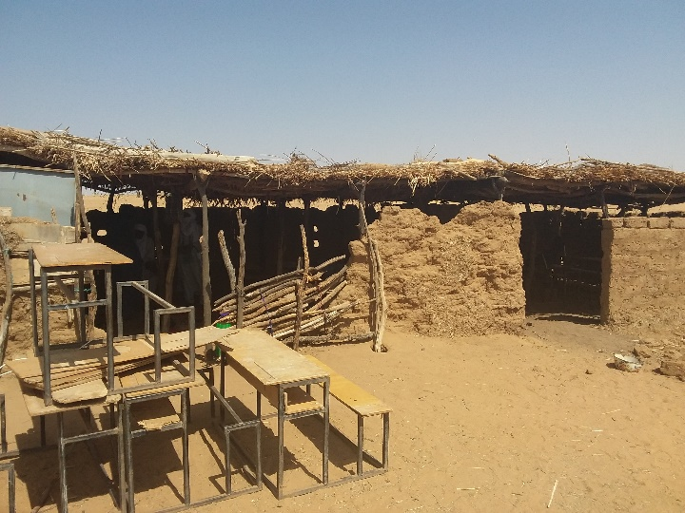

**Source :** visite de terrain

En ce qui concerne le soutien au passage des enfants au collège, la performance est mitigée. En effet, 93 enfants (31 filles et 62 garçons) issus des écoles communautaires soutenues par l’AT sont au Collège dans la ville de Tchintabaraden, située à plusieurs dizaines de kilomètres des villages mais y demeurent grâce aux efforts des parents et des membres de la famille pour certains. Cependant, en 2016, grâce à un financement de l’association dénommée « Cultures of Resistance », les anciens élèves des ECOM étudiant au collège de Tchintabaraden ont reçu des bourses d’études sous forme d’allocations mensuelles de subsistance (11000/mois) et de ration sèche aux élèves surtout les filles. Mais depuis lors, aucun autre appui n’a été fait à destination de ces anciens élèves.

* **Résultat 2 : Les personnes d’ascendance esclave, y compris les enfants, acquièrent les connaissances et compétences pour faire valoir leurs droits ;**

Pour ce résultat, la performance mesurée en termes de nombre de personnes d'ascendance esclave ayant pris part aux activités de sensibilisation et de plaidoyer de l’AT révèle un niveau de réalisation de 117,21% soit 3,692 personnes (1,772 de sexe masculin et 1,920 de sexe féminin) sensibilisées pour une valeur cible de 3150 personnes[6]. Ici, il est loisible de constater que les femmes sont plus nombreuses parmi les bénéficiaires que les hommes.

Par ailleurs, il a été observé que les Conseils d’Enfants dans les écoles ont été fonctionnels durant toute la durée du projet et participaient activement aux Comité de Gestion des Ecoles. Aussi, ces Conseils se sont fait le relais des messages de sensibilisation auprès des parents, renforçant ainsi leur adhésion au projet.

Encadré 5:Etude de cas participation du conseil d’enfants à Inasgar



*« Actuellement, personne ne peut nous forcer à travailler pour lui pour rien, nos parents nous racontent souvent les histoires d’esclavage comment les gens souffraient mais eux ils ont accepté parce qu’ils étaient bêtes ils n’avaient jamais été à l’école, mais avec nous aujourd’hui ce n’est plus possible parce que nous connaissons nos droits****»* Président du Conseil d’enfant ECOM à Changhorane.**

Au plan qualitatif, il ressort que les messages de sensibilisation ont été assimilés par les bénéficiaires qui les mettaient en pratique, surtout les femmes qui ont parfois porté les messages de sensibilisation vers d’autres communautés non concernées par le projet.

*« Tout le monde ici connait ses droits et même ceux qui n’ont pas pris part aux sensibilisations de Timidria, quand nous allons dans d’autres communauté, nous les sensibilisons aussi. Actuellement, chacune des femmes de cette communauté sait où aller se plaindre si elle se sent bafouée ; même si l’homme de la maison reste toujours le premier recours»* **Femme à Intatolène (FGD).**

* **Résultat 3 : Les familles ont d’autres moyens d’existence possibles, en dehors de l’esclavage**

Au niveau quantitatif, il apparaît que 400 mères d’élève sur les 500 prévues ont bénéficié des micros crédits et un accompagnement dans la mise sur pieds des AGR soit un niveau de réalisation de 80%. Les AGR ont participé à une autonomisation socioéconomique des femmes dans les communautés d’ascendance esclave et ont contribué à les libérer de l’esclavage du foyer où elles étaient parfois assujetties aux hommes, faute très souvent de ne disposer de moyens de production. Ainsi, l’évaluation a pu observer que les micros crédits octroyés aux femmes leur ont permis de se construire économiquement en ce sens que plusieurs d’entre elles sont devenues propriétaires de troupeaux (entre 5 et 10 têtes de moutons) et même des moyens de production comme des charrettes et autres.

« *Avant, nous n’avions rien, une femme ne pouvait même pas parlé d’avoir son argent à elle ; on se contentait d’aller très loin chercher des pailles pour faire des nattes comme ça. Mais quand Timidria nous a appris qu’on pouvait partir d’un peu d’argent pour mettre sur pieds une activité rémunérée, nous nous sommes très vite investies et chacune de nous mène une petite activité qui lui permet de gagner de l’argent; avec cet argent, nous venons en aide à nos maris dans les dépenses du ménage et aussi nous envoyons nos enfant fréquenter à Tchinta*» **femme FGD Intatolène**

Par ailleurs, les coopératives de fromage de chèvres sont fonctionnelles dans toutes les 6 communautés et voient la participation de davantage de femmes. Malgré la faible rentabilité de l’activité, ces coopératives offrent de véritables alternatives aux femmes pour participer activement à la vie communautaire et soutenir le fonctionnement des ECOM.

*« La coopérative marche bien et ça ne bénéficie pas seulement aux femmes parce que même les hommes en profitent. C’est pourquoi ils nous aident même dans certains travaux comme aller paître les bêtes parce que le peu d’argent que ça rapporte permet à la famille de vivre »* **Femme membre de la Coopérative d’Inabado**

* **Résultat 4 : Les autorités locales et nationales prennent des mesures pour répondre aux besoins des communautés sortant de l’esclavage**

Dans ce registre, il ressort que l’Etat s’est effectivement investi auprès des communautés d’ascendance esclave ; d’abord à travers la prise en charge totale (salaire des enseignants, manuels, cantine etc.) des six (06) ECOM qui lui ont été rétrocédées par l’AT ; ensuite à travers la création et la construction d’écoles dans les communautés formées par des descendants d’esclaves que sont Inamo, Jugui Agoda, Ineiss, Infriji et Afalolo. Parallèlement, les 6 ECOM ont bénéficié de quelques investissements tels que des forages (Changhorane et Tanguézatane), des blocs de salle de classe (Intatolène et Changhorane), trois puits (Inabado) ; ainsi que des programmes de développement économique à travers les banques céréalières (Inazgar), les banques aliments bétails (Inazgar et Dalloussaye) et les programmes cash for work (Inazgar, Changhorane, Inabado, Intatolène, Tanguézatane). Toutefois, il y a à relever que l’action des autorités locales et nationales n’entrent pas dans le cadre la lutte contre l’esclavage mais participe plutôt à la réalisation des missions régaliennes de l’Etat et/ou de la Mairie comme laissent entendre ces propos d’une autorité administrative de Tchintabaraden : *« Le service public est accessible à tous sans discrimination aucune. Et pour les communautés dont vous faites allusion, ils se regroupent dans des villages et ont des chefs qui officient comme auxiliaires de l’administration auprès de ces communautés. Nous consultons très souvent ces chefs dans la prise de décision ».*

Photo : Amélioration des conditions d'apprentissage dans l'école d'Intatolène grâce au plaidoyer soutenu par l’ AT

**Après**

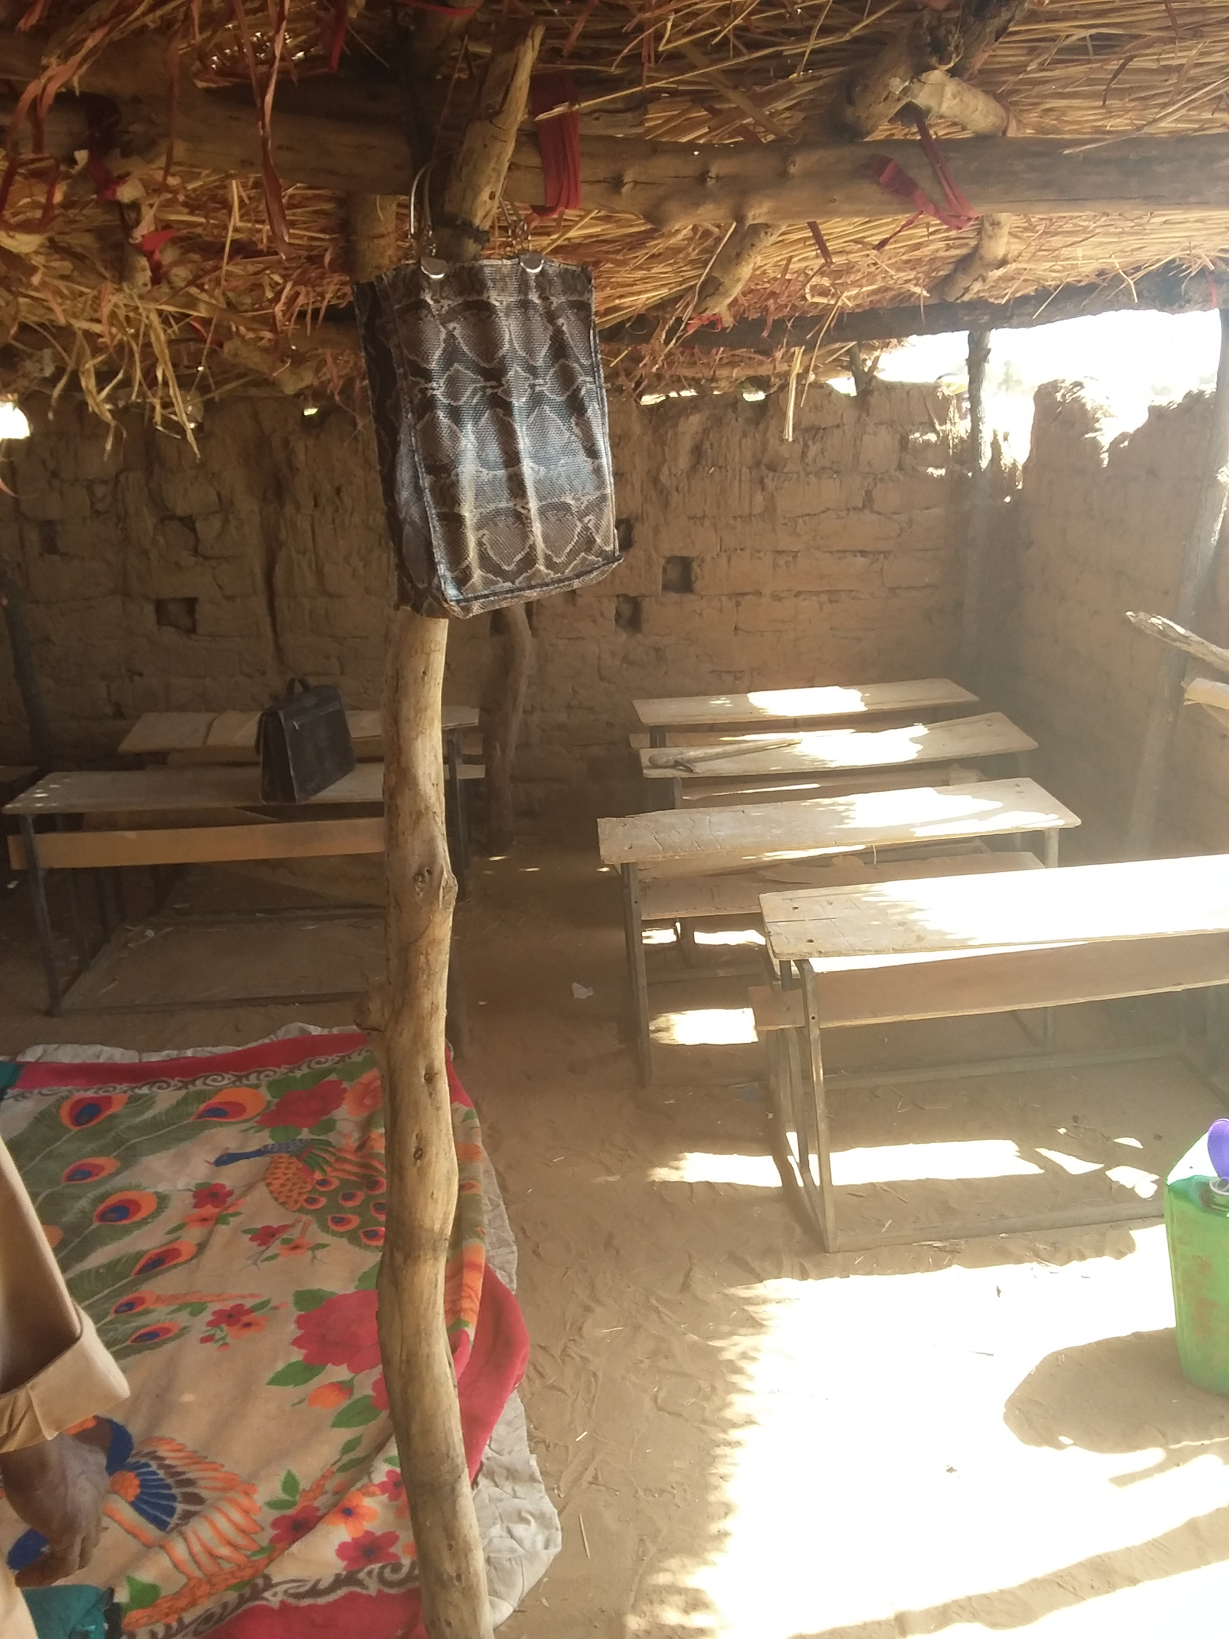Avant

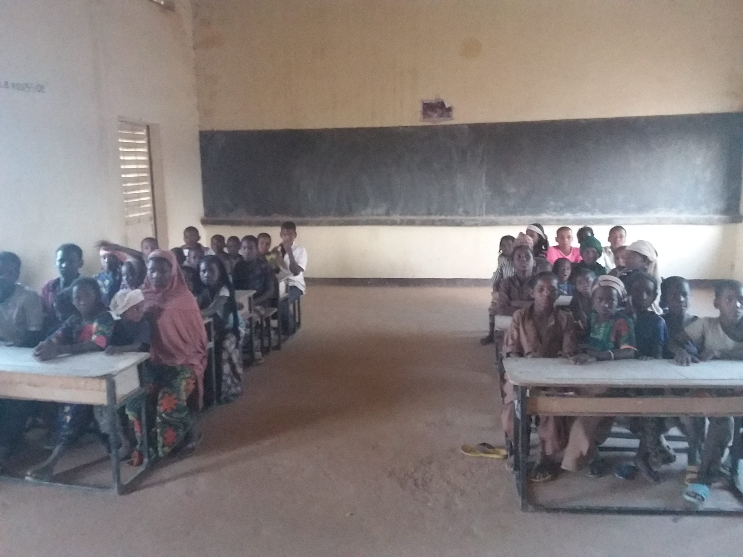

**Avant**

En outre, il a pu être observé l’existence d’un contact permanent et de relations cordiales entre les communautés d’ascendance esclave et les autorités du département de Tchintabaraden. En effet, à travers les entretiens et observations menées sur le terrain, il apparaît que les membres des communautés se rapprochent plus des autorités que par le passé pour formuler des revendications et des doléances à leur endroit ; lesquelles revendications et doléances sont à la mesure du possible suivies de résultats comme en dénotent ces propos d’une autorité traditionnelle d’ascendance esclave.

*« Avant nous ne savions pas que les autorités de Tchinta étaient là aussi pour nous ; on se disait que ils sont là seulement pour les nobles. Mais maintenant ce n’est plus le cas. Moi-même qui vous parle, je vais à Tchinta rencontrer le Maire et le Préfet quand je veux et ils me reçoivent avec tout le respect. Je leur soumets les doléances de notre communauté et ils y apportent parfois des solutions comme la construction du puits par exemple. Même ceux qui ne sont pas chef comme moi vont voir les autorités quand ils ont des problèmes. Par exemple mon frère ci là (pointant un participant au FGD) est allé se plaindre en justice contre l’un de ces anciens maîtres pour un problème de terres que ce dernier voulait lui arracher. A la fin, la justice lui a donné raison. Ici nous étions si contents et nous encourageons désormais nos frères des autres villages à faire pareil »* **Chef de village Inabado.**

Parallèlement, en plus de l’Etat, plusieurs autres partenaires au développement se sont engagés auprès des communautés d’ascendance esclaves en y mettant en œuvre des projets notamment :

* Projet de réinsertion socio-économique au niveau de deux (2) villages d’ascendance esclave à travers l’octroi de petits fonds de commerce pour mener des AGR; par l’Organisation Internationale des Migrations (OIM) ;
* Réalisation d’un mini forage à Tanguezatane par le Comité International de la Croix Rouge (CICR) ;
* Appui aux actions de plaidoyer et facilitation des contacts avec les Agences onusiennes par le Bureau International du Travail (BIT). Ce partenaire a aussi soutenu financièrement la table-ronde de Niamey sur le niveau de réalisation des engagements de la table-ronde de Tahoua et la recherche de nouveaux partenaires, avec prise d’engagements plus concrets ;
* L’Agence Américaine de Développement International (USAID) a soutenu des renforcements de capacités et de sensibilisation des communautés.

Cet engagement des partenaires est l’une des grandes retombées de la table-ronde de Tahoua organisée en 2015.

* 1. Cohérence de la théorie du changement
* **Question d’évaluation** : Quelle était la théorie du changement globale de ce projet? Y’avait-il des limites ou insuffisances?

La théorie du changement global du projet comme schématisé en annexe se décline de la manière suivante : scolariser davantage d’enfants des communautés d’ascendance esclave tout en autonomisant économiquement les membres de ces communautés et en créant des contacts entre ces communautés et les autorités tout en les sensibilisant sur les pratiques d’esclavage, les mariages précoces etc., aboutira à l’éradication de l’esclavage au Niger.

A l’analyse, on arrive à la conclusion que cette théorie du changement est très cohérente. En effet, cette théorie est inclusive et attaque le problème dans tous ses aspects. Elle dénote d’une bonne analyse des relations de cause à effet entre les différents aspects du problème et débouche sur des solutions appropriées pour adresser ces différents aspects du problème.

Toutefois, on observe que cette théorie du changement est plus en adéquation avec la première phase du projet (2007-2012) que cette seconde phase (2013-2017). En effet les activités de cette phase du projet ont été orientées vers les même communautés qui ont bénéficié de la première phase (2007-2012) ; visant ainsi plus à renforcer les acquis de cette première phase plutôt que d’élargir le spectre d’action vers d’autres communautés non touchées où sévit encore l’esclavage à l’effet de pouvoir créer un effet de contagion vers davantage de communautés.

Par ailleurs il a été observé que, pour être plus complète, cette théorie du changement aurait pu intégrer les volets comme la santé et l’accès à l’information des populations d’ascendance esclave. Dans la mesure où ces différents volets sont aussi capitaux pour atteindre le changement souhaité ; car une meilleure santé de cette populationainsi que leur accès à l’information contribuera à coup sûr à réduire leur marginalisation et les stigmatisations dont ils font l’objet et à les affranchir du joug de l’esclavage, dans la mesure où les pratiques d’esclavage perdurent à cause des résistances d’ordre psychologique et culturel.

1. EFFICIENCE

* **Questions d’évaluation :** (1) Dans quelle mesure est-ce que la gestion et les systèmes financiers du projet ont été effectifs (planification, estimation and budgétisation, coordination et communications, rapportage, classement des reçus etc.) ? Est-ce qu’ils ont contribué ou au contraire entravé la réalisation du changement (2) Est-ce que le projet a eu un bon ratio coût-efficacité? Dans quelle mesure est-ce que le projet a optimisé les ressources (humaines, matérielles et financières)?

Les analyses révèlent que toutes les ressources du projet ont effectivement été utilisées de manière adéquate pour l’atteinte des résultats du projet. Aussi, le projet présente un bon ratio coût bénéfice dans la mesure où une personne est affranchie du joug de l’esclavage pour moins de GBP 100£ d’investissement[7]. Aussi, 77,92% du budget a servi à des investissements directs aux bénéficiaires contre 22,08% réservé au fonctionnement ce qui est bien en deçà des 30% généralement tolérés dans les montages financiers. Ceci amène à conclure au fait que le projet a été très efficient.

En outre, il a été constaté que la gestion des ressources du projet a été faite de manière transparente, dans la mesure où cette gestion a été adossée au manuel de procédure de l’AT, lequel est conforme aux exigences de l’acte uniforme de l’Organisation pour l’Harmonisation du Droit des Affaires en Afrique (OHADA). Ce faisant, les décaissements étaient soumis à un système de contrôle rigoureux et les dépenses assorties des justificatifs nécessaires. Toutefois, la rigidité de cette gestion budgétaire a parfois constitué un goulot d’étranglement pour la réalisation à temps de certaines activités.

1. CHANGEMENTS APPORTES PAR LE PROJET (EFFETS)

**Question d’évaluation** : (1) Est-ce que ces changements sont pertinents par rapport aux besoins des bénéficiaires? (2) Dans quelle mesure est-ce que le projet a contribué à la mise en œuvre ou au déploiement de politiques nationales et internationales, conventions etc. dans le pays où le projet est mis en œuvre ? (3) Y-a-t-il eu des changements de politiques, pratiques et d’attitudes parmi les politiciens et preneurs de décision qui ont bénéficié aux groupes cibles? (4) Dans quelle mesure est-ce que l’Etat reconnait désormais l’existence des communautés d’ascendance esclave, comme un groupe « distinct » ayant des besoins spécifiques ? (5) Dans quelle mesure est-ce que le projet a permis de réduire les niveaux d’exclusion et de stigmatisation des membres de la caste esclave.

Conformément à sa théorie du changement, le projet a apporté de nombreux changements positifs dans la vie des communautés d’ascendance esclave non seulement dans la zone du projet mais au-delà. Le projet étant récent, ses effets à moyen et long terme ne sont pas observables à ce stade. Néanmoins, quelques changements significatifs ont pu être mis en exergue au cours de cette évaluation notamment :

* **L’émancipation des communautés d’ascendance esclave :** grâce au projet, le mythe de la hiérarchie entre les classes est progressivement déconstruit dans la plupart des communautés d’ascendance esclave ; surtout chez les enfants scolarisés qui sont plus éveillés que leurs parents et ne se considèrent pas comme inférieurs à qui que ce soit. Aussi, les membres des communautés d’ascendance esclave ont davantage d’estime de soi et ne se sentent plus stigmatisés vis-à-vis des autres communautés. Ce changement a favorisé le contact de plus en plus intense entre ces communautés et les autorités, dû en partie à l’élection d’un descendant d’esclave au poste de Maire de Tchintabaraden et par la nomination au poste de Préfet de Tchintabaraden de l’ancien Point Focal plaidoyer de l’AT. Cette émancipation des communautés peut se lire à travers les propos ci-dessous :

*« Aujourd’hui, nous ne nous considérons pas comme inférieurs à qui que ce soit, et une chose est certaine avec ce que l’école est en train de faire de nos enfants là, c’est que personne dans cette communauté ne connaitra plus jamais l’esclavage »* **FGD hommes Changhorane**

« *En ce qui me concerne, personne ne peut me forcer à aller en mariage si je ne veux pas. Avant c’était possible parce que les filles ne connaissaient pas leurs droits. Mais aujourd’hui la plupart d’entre nous ici rêvent de devenir quelqu’un d’important dans ce pays. Et nos parents ont compris cela grâce aux sensibilisations de Timidria et aujourd’hui c’est eux même qui veulent que nous allions le plus loin possible avec l’école* » **FGD collégiennes à Tchintabaraden anciennes élèves des ECOM**

« *Avant, personne ici parmi nous ne pouvait même regarder quelqu’un de la classe des nobles en face. Mais aujourd’hui, tout le monde a compris que nous avons les mêmes droits et qu’ils ne nous dépassent en rien. Certains d’entre nous dénoncent même ces anciens maîtres auprès des autorités quand ceux-ci veulent les abuser »* **FGD hommes Intatolène**

*« Si quelqu’un ici veut se montrer supérieur à nous, c’est tant pis pour lui personne n’aura son temps parce que nous savons d’après ce qui nous a été enseigné que nous sommes tous égaux. Si nos parents se sont laissés abusés, il n’en sera jamais de même pour nous parce que on nous a appris que nous sommes tous égaux et si tu t’en sors bien à l’école, tu pourras être quelqu’un de très important demain et venir même commander les gens qui se croient être d’une classe sociale supérieure »* ***membre du conseil d’enfant Inabado.***

* **L’amélioration du taux de scolarisation au sein des communautés d’ascendance esclave :** Grâce aux acquis du projet, davantage d’enfants d’ascendance esclave ont été scolarisés autant dans les communautés où l’AT est intervenu que dans celles voisines. En effet, dans villages où l’AT est intervenue, tous les enfants en âge scolaire sont systématiquement envoyés à l’école et les abandons sont très faibles voire nuls dans la plupart de ces communautés. Cette situation a affecté de nombreuses communautés aux alentours de celles où l’AT intervient et de nombreux enfants y sont aussi envoyés à l‘école. Ce changement est notamment attribuable à l’implication active des communautés dans la scolarisation des enfants à travers des soutiens directs (prise en charge des études secondaires) et indirects (participation au fonctionnement des écoles) à travers les APE et les AME. Ce changement s’illustre davantage à travers les propos ci-dessous :

*« Avant, nous, on ne connaissait pas l’importance de l’école. Mais depuis que Timidria nous a apporté cette école, et avec les messages de sensibilisation, nous avons compris que la survie de notre communauté dépend de la scolarisation de nos enfants. C’est pourquoi tout enfant en âge d’aller à l’école y est systématiquement envoyé même sans qu’on ne demande à leurs parents. Si nos parents s’étaient aussi comportés comme cela avec nous, ça nous aurait épargné beaucoup de problèmes, parmi lesquels la servitude»* **Homme FGD Inabado.**

* **Plus d’attention des pouvoirs publics et des partenaires au développement en faveur des communautés d’ascendance esclave :** Ceci est l’un des effets induits de la campagne de plaidoyer menée avec le soutien de l’Union Européenne dont le couronnement a été la table-ronde de Tahoua, à l’issue de laquelle de nombreux acteurs ont pris des engagement forts pour prendre davantage de mesures en faveur des peuples d’ascendance esclave.
* **L’autonomisation économique de la femme et réduction la pauvreté au sein des communautés d’ascendance esclave :** Grâce aux micros crédit octroyés aux femmes ainsi que les accompagnements dont elles ont bénéficié pour la mise en œuvre des AGR telles que la fabrication des embouches, de l’artisanat ainsi que la constitution de cheptel de moutons, les femmes sont devenues actives au sein des coopératives de fromage de chèvre qu’elles font fonctionner en toute autonomie. Les revenus tirés de ces différentes activités ont permis aux femmes de s’autonomiser sur le plan économique et d’améliorer leur statut au sein des communautés en ce sens qu’elles participent aux dépenses du ménage et acquièrent plus de considération de la gente masculine. Cet effet peut s’illustrer à travers les propos ci-dessous :

*« Grâce aux petites activités que nous menons, nous ne nous sentons plus tout le temps obliger d’aller vers nos époux pour le moindre petit besoin. Et quand c’était le cas, on était comme des enfants en face d’eux surtout pour celles qui sont en polygamie. Le peu que le mari a il doit partager entre toutes ses épouses et à la fin on se retrouve avec presque rien. Aujourd’hui, c’est plutôt nous qui aidons nos époux en leurs faisant même parfois des prêts d’argent et depuis qu’on est dans cette activité, on se sent plus respecté des hommes et aussi on se sent plus utile à la communauté »* **Femme FGD Intatolène**

*« Avant je dépendais entièrement de mon mari qui n’avait même d’ailleurs rien. Aujourd’hui c’est moi qui assume presque toutes les charges du ménage grâce aux revenus que je tire des embouches que je fabrique et vends au marché. Et tout ça c’est grâce aux microcrédits et aux différentes formations que nous avons reçu sur le leadership féminin »* **FGD femme Changhorane**

* **La sédentarisation progressive des peuples d’ascendance esclave :** La scolarisation des enfants ainsi que les AGR menées par les femmes imposent aux populations d’ascendance esclave de quitter leur mode de vie traditionnel caractérisé par le nomadisme vers un mode sédentaire. Cette sédentarisation progressive se manifeste à travers la réduction de la durée des transhumances et le fait que cette transhumance n’est plus pratiquée par tous les membres de la famille.
* **La réduction des niveaux d’exclusion et de stigmatisation des membres de la caste esclave :** l’évaluation a pu mettre en évidence que les programmes/politiques publiques de la région de Tahoua prennent davantage en compte les besoins spécifiques des populations nomades auxquelles appartiennent les populations d’ascendance esclave. Car, s’il est vrai que l’Etat reconnaît l’existence de quelques poches de résistance des pratiques esclavagistes au Niger, il reste que pour lui, les communautés d’ascendance esclave ne constituent pas un groupe distinct aux besoins spécifiques sauf si cette population est confondue avec les populations nomades.

**«***Nous soumettons nos problèmes directement au Maire ou bien au Préfet à Tchintabaraden, et depuis que nous le faisons, nous recevons de plus en plus de projets comme par exemple ces salles de classe et le forage sans lequel nous serions peut être tous morts. Or avant, nous ne savions même pas que nous comptions au point où l’Etat puisse faire cela pour nous* ». **Chef du Village Intatolène**

1. DURABILITE

* **Questions d’évaluation :** (1) Est-il probable que ces changements soient durables sur le long terme? (2) Dans quelle mesure est-ce que le dialogue direct entamé entre les communautés et les autorités est-il durable ? Peut-il se passer du rôle d’intermédiaire de AT ? (3) Est-ce qu’il y a un risque de retour à l’esclavage ou pratiques d’exploitation pour les communautés bénéficiaires ou est-ce que le niveau d’émancipation est tel que ce risque est désormais minime?

Les changements induits par le projet sont durables à long terme dans la mesure où les bénéficiaires directs (communautés d’ascendance esclave) et indirects (l’Etat) se sont appropriés le projet et s’y sont investis depuis la conception jusqu’à la mise en œuvre. Aussi, le projet est politiquement, économiquement et culturellement viable; ce qui suppose qu’il peut être reproduit dans plusieurs communautés. Plus spécifiquement, la rétrocession des écoles à l’Etat et les engagements pris par ce dernier ainsi que ses partenaires lors de la table-ronde de Tahoua sont des gages de durabilité des écoles. Mieux, les cantines des écoles de Timidria ont été inscrites dans le meilleur groupe des cantines scolaires soutenues par l’Etat, appelé Projet d’Appui à l’Education de Qualité (PAEQ)[8].

Concernant les microcrédits, le niveau de remboursement est satisfaisant mais le fait qu’aucun mécanisme de contrainte n’est mis en place pour prévenir les défaillances de remboursement présente un handicap en matière de durabilité.

Pour ce qui est des coopératives de fromage de chèvres, l’autonomie des bénéficiaires dans la gestion ainsi que l’accroissement des productions constituent des gages de durabilité. Toutefois, l’absence de mécanisme de prévention et d’anticipation des risques peut constituer un handicap. En effet, ces coopératives sont beaucoup exposées aux aléas climatiques et aux épizooties qui affectent leur fonctionnement.

Concernant le dialogue entamé entre les autorités et les communautés, il est durable dans la mesure où les hautes autorités du département sont d’ascendance esclave et/ou partagent les idéaux de Timidria (cas du Maire et du Préfet). Aussi, les communautés sont convaincues du fait que les autorités sont à leur service et les approchent pour des doléances qui sont satisfaites. Ce faisant, on peut soutenir sans ambages que ce dialogue pourra continuer sans le rôle d’intermédiaire d’AT mais ceci ne pourra survenir qu’à moyen terme et si les sensibilisations continuent.

Enfin, il ressort que le niveau d’émancipation des communautés bénéficiaires est tel que le risque de retour à l’esclavage ou à des pratiques d’exploitation est minime sinon nul car ces dernières ayant goûté aux délices de la liberté ne sont plus prêtes à retourner dans le joug de l’esclavage. En effet, les bénéficiaires de tous niveaux (parents, enfants, femmes) sont unanimes sur le fait qu’un retour à l’esclavage est impossible pour eux et plaignent le sort des communautés qui « *se laissent encore asservir* »[9].

1. ORGANISATION ET SUIVI EVALUATION
   1. Organisation

* **Questions d’évaluation :** (1) Quelles ont été les méthodologies et approches les plus effectives utilisées par Anti-Slavery et Timidria pour entraîner des changements dans les vies des gens? Qu’est ce qui a marché et qu’est ce qui n’a pas marché ? (2) Comment est-ce que les relations entre les partenaires (bureaux locaux et nationaux de Timidria entre eux et avec Anti-Slavery) ont facilité ou au contraire nui à la réalisation des changements/résultats? (3) Comment est-ce que les relations entre les partenaires (bureaux locaux et nationaux de Timidria entre eux et avec Anti-Slavery) ont facilité ou au contraire nui à la réalisation des changements/résultats?

Le projet a été mis en œuvre suivant une approche communautaire et participative avec l’engagement des communautés dans toutes les phases du projet et surtout à travers des renforcements des capacités afin de les faire participer davantage au projet. La méthodologie utilisée par ASI et l’AT a consisté en une offre de services adaptés aux contextes socioéconomiques et culturels des communautés bénéficiaires et aussi par la mise en œuvre d’actions ciblées afin de produire des changements globaux. Aussi, ASI et l’AT ont profité des failles du système pour faire avancer le projet dans le sens souhaité. A titre d’exemple, lors des plaidoyers, ils ont parfois préféré parler de populations nomades vulnérables en lieu et place de population d’ascendance esclave pour convaincre les autorités à s’engager en faveur de ces communautés. Par ailleurs, cette coordination a été menée par un rapprochement entre les instances de prise de décision et le terrain des opérations à travers le bureau local de l’AT qui assurait la mise en œuvre des activités sur le terrain.

Parallèlement, le projet a beaucoup tiré avantage des relations cordiales et complémentaires entre l’AT et ASI en ce sens que les deux structures ont collaboré dans une ambiance bonne enfant dans la poursuite des objectifs du projet. La force de cette collaboration se trouve dans la sincérité des échanges et la fluidité du système d’échange d’informations les rendant accessibles à temps à tous les acteurs de la chaîne de prise de décision dans le projet.

Enfin, la crise de leadership au sein de l’AT en début de projet aurait pu nuire au projet en occasionnant un retard dans le démarrage et un blocus au niveau des activités. Toutefois, la résolution de cette crise grâce à l’accompagnement et le coaching organisationnel d’ASI ainsi que la compréhension et le soutien de Comic Relief à travers la mise à disposition d’un budget de renforcement des capacités ont été salutaires et permis d’éviter que cette crise n’affecte le projet. .

* 1. Suivi évaluation
* **Questions d’évaluation :** Dans quelle mesure est-ce que les systèmes de suivi, évaluation et apprentissage du projet ont été effectifs (validité et fiabilité de la collecte des données, qualité des données, classement et analyse, efficacité des processus en place pour l’utilisation et le partage de l’information) ? Est-ce qu’ils ont contribué ou au contraire nui à la réalisation du changement ?

Le suivi évaluation du projet a bien fonctionné même si sa capacité de production de données utiles pour la prise de décision au sein du projet reste mitigée. Le système de suivi évaluation de ce projet n’était pas basé sur un système élaboré et documenté. Néanmoins, le système a quand même produit des données qui ont servi à l’élaboration des rapports du projet. Par ailleurs, le fait de baser ce système sur des données autant quantitatives que qualitatives est à féliciter.

Cependant, si les données quantitatives sont de très bonne qualité dans l’ensemble, il n’en est pas toujours le cas des données qualitatives qui manquent souvent de précision du fait de leur caractère redondant d’années en années[10]. Aussi, la fréquence de la collecte n’était pas régulière et la collecte non basée sur des outils standardisées (du fait notamment de l’absence d’un cadre de suivi évaluation documenté) ne permettant pas de garantir la crédibilité de ces données et donc, la pertinence des analyses qui en ont découlées.

Cependant, l’exploitation des rapports du projet montre que ces données ont été abondamment exploitées pour le monitoring du progrès vers les résultats tout en permettant d’identifier les goulots d’étranglement ainsi que les changements apportés dans la vie des bénéficiaires dans tout le processus. Toutefois, il apparaît que les données qualitatives se sont contentées juste de rapporter les propos des bénéficiaires favorables au projet, or il eut été plus important qu’elles rapportassent aussi, des informations sur ce qui ne marche pas et aussi les blocages.

* 1. Approches utilisées par Comic Relief:
* **Questions d’évaluation :** (1) Comment est-ce que les politiques et processus d’attribution des subventions de Comic Relief (par ex, définition des stratégies et programmes, manière d’évaluer les propositions de projets etc) ont aidé ou au contraire nui à l’atteinte de changements durables? (2) Comment est-ce que l’approche de Comic Relief en termes de gestion des subventions (e.g. travail individuel avec les bénéficiaires des subvention, et activités d’apprentissage avec d’autres organisations financées) a aidé ou au contraire entravé l’atteinte de changements durables? (3) Comment est-ce que la façon dont Comic Relief a utilisé ses atouts organisationnels (par ex, utilisation des médias, accès aux preneurs de décision) a aidé ou entravé la réalisation de changement durables? (4) Y-a-t-il d’autres façons dont CR a aidé ou entravé la réalisation des changements?

Comic Relief en tant que principal bailleur de fonds du projet utilise une approche qui convient aux partenaires ASI et l’AT car elle leur permet de travailler efficacement. Pour ASI, CR *« est un bailleur avec lequel il est très agréable de travailler car CR apporte un feedback toujours très pertinent et enthousiaste sur les rapports annuels que nous envoyons »*[11]. En effet, CR apparaît comme un bailleur flexible et ouvert dans ses procédures et sa méthode.

Dans son approche, CR va au-delà de l’appui financier et accorde de l’intérêt au déroulement du projet sur le terrain. D’une part, il apprécie que les rapports du projet ne mettent pas uniquement l’accent sur ce qui se passe bien et encourage aussi d’y intégrer les défis et les difficultés. D’autre part, par ses observations et feedback sur les rapports, CR a contribué à l’amélioration de la qualité des résultats du projet. En effet, en montrant de l’intérêt à la façon dont le projet aborde certaines questions comme celle des mariages précoces par exemple, l’équipe du projet a mis davantage l’accent sur ces questions lors de son déploiement ce qui a donné lieu à plus d’impact positif dans la vie des bénéficiaires. Dans la même veine, l’insistance de CR sur l’importance d’illustrer les changements intervenus par des témoignages ou des études de cas a abondamment contribué à améliorer le travail de communication d’ASI dans la mesure où *« les études de cas* [leur] *permettent de communiquer de façon plus humaine sur le travail* [qu’ils font] *au Niger »[12]*.

En ce qui concerne ses procédures, le modèle de paiement et de rapportage sur une base annuelle ont été très appréciés d’Anti-Slavery et Timidria car cela leur permet de mieux planifier les activités avec une vision plus globale et d’assurer une continuité d’un trimestre à l’autre. De même, le fait de permettre d’utiliser les sous-utilisations de budget d’une année l’année suivante a été un vrai atout pour le projet car cela a permis de renforcer certaines lignes qui étaient faiblement budgétisés. C’est le cas par exemple du renforcement des capacités pour le personnel.

Cependant, le passage de CR à des transferts biannuels avec une exigence de rapportage tous les six mois est susceptible de nuire à la mise en œuvre du projet car d’après ASI, « *cela peut handicaper les organisations qui mettent en œuvre le projet sur le terrain car il y a toujours un « gap » entre le moment où l’on soumet le rapport annuel et le moment où le bailleur effectue le transfert. C’est ce gap qui pourrait nuire à la qualité de la mise en œuvre des projets*».

1. ENSEIGNEMENTS TIRES DES INTERVENTIONS
   1. Bonnes pratiques à pérenniser

* Le renforcement des capacités techniques et organisationnelles de l’AT par ASI et surtout la médiation d’ASI pour résoudre la crise organisationnelle qui a eu lieu au sein de l’AT ;
* Le partage d’information en temps réel entre les différents acteurs du projet (Bureau Local et BEN de l’AT, ASI et CR etc.) ;
* Les missions de suivi régulières d’ASI sur le terrain au Niger ;
* La mise en place d’un système de suivi évaluation devant produire des données aussi bien quantitatives que qualitatives pour l’aide à la décision ;
* La mobilisation de ressources supplémentaires pour étendre les activités du projet et/ou le renforcer (UE pour le plaidoyer, Cultures of Resistance pour la bourse aux élèves du collège) ;
* L’implication active des bénéficiaires dans toutes les phases du projet ;
* Le format des rapports annuels de CR jugé court, très clair et facile à renseigner ;
* L’implication active de CR au-delà des financements à travers l’envoi d’un feedback détaillé après réception des rapports annuels a constitué un vrai atout pour le projet ;
* La réalisation d’une étude de base sur les besoins des communautés d’ascendance esclave à Tchintabaraden a été importante pour l’élaboration de stratégies efficaces ;
* La saine collaboration entre l’équipe du projet et les autorités locales et nationales et aussi le partage d’expérience avec les autres OSC œuvrant dans le même domaine.
  1. Leçons apprises
* La mobilisation communautaire et la sensibilisation de proximité sont efficaces pour un changement de comportement chez les communautés vivant en autarcie comme les communautés d’ascendance esclave de la zone de Tchintabaraden au Niger ;
* Les cantines scolaires sont une condition *sine qua none* pour la scolarisation et le maintien des enfants à l’école en zone nomade en général et dans les communautés d’ascendance esclave en particulier ;
* L’existence de modèles de réussite sociale au sein de la population d’ascendance esclave (Maire de Tchintabaraden et autres élites issues des communautés d’ascendance esclave) a été déterminante pour lever les pesanteurs socioculturelles à la scolarisation chez les peuples nomades en général et au sein des communautés d’ascendance esclave en particulier en rendant les messages de sensibilisation plus crédibles auprès de ces populations ;
* La flexibilité des procédures administratives et financières au niveau de CR a facilité la collaboration avec ASI rendant ainsi ASI et l’AT plus indépendants dans la gestion et la mise en œuvre du projet ;
* La grande influence de Timidria auprès des pouvoirs publics nigériens et sa grande capacité de mobilisation ont contribué à rendre efficace le plaidoyer vers l’Etat et les partenaires ;
* L’éducation est un moyen très efficace pour lutter contre l’esclavage et la marginalisation sociale et économique des communautés vulnérables d’autant plus que l’esclavage dans la région de Tchintabaraden est aussi psychologique et trouve ses racines dans la précarité économique des communautés ;
* L’implication des parents et des élèves dans les Comités de Gestion (COGES) des écoles est importante pour leur participation au fonctionnement des écoles.
  1. Difficultés et contraintes
     1. Facteurs internes
* La volonté du BEN à vouloir trop s’impliquer dans la gestion du projet au lieu de se limiter aux décisions stratégiques tel que prévu dans les statuts a fait l’objet de quelques frictions avec l’équipe du projet ce qui a parfois nui au projet ;
* Mobilité difficile des animatrices et de la responsable du suivi évaluation qui doivent parfois parcourir des dizaines de kilomètres à pieds pour atteindre les communautés à sensibiliser ;
* La rigidité des coûts indirects du budget qui ne permettait pas de gérer les imprévus ;
* L’insuffisance des montants accordées pour les micros crédit ce qui a limité les femmes dans leurs initiatives.
  + 1. Facteurs externes
* Les aléas climatiques qui ont entrainé des pénuries d’eau dans des écoles pour faire fonctionner les cantines (lors de longs épisodes de sècheresse) ou la destruction des salles de classe dans certaines écoles (lors des fortes averses) ;
* La résurgence de certaines épizooties comme la fièvre de la vallée du rift qui a décimé de nombreuses bêtes que les femmes avaient acquis grâce au micro-crédit et aussi affecté le fonctionnement des coopératives de fromage de chèvres ;
* La manipulation de la religion notamment par certaines sectes pour perpétuer les pratiques esclavagistes mettant ainsi le doute dans l’esprit de certains affranchis

CONCLUSION ET RECOMMANDATION

Au terme de cette évaluation, il ressort de l’ensemble des analyses faites ci-dessus que la seconde phase du projet Comic Relief : «Ecoles Communautaires pour les Enfants d’Ascendance Esclave au Niger» à Tchintabaraden a été complémentaire à la première phase et a véritablement contribué à renforcer les acquis de cette première phase. Cette deuxième phase a abouti à de très bons résultats dont le couronnement est la rétrocession des 6 ECOM à l’Etat et l’engagement de ce dernier à en assurer le fonctionnement dans le long terme. A ce jour, même si ces écoles manquent encore d’infrastructures, il reste quand même qu’en plus de leur prise en charge totale par l’Etat, leur appropriation par les communautés qui contribuent à leur fonctionnement constitue des gages de pérennisation de ces écoles. Parallèlement, des mesures ont été prises au niveau local et communautaire pour faire fonctionner les cantines. Nonobstant, le soutien du passage des élèves de ces écoles au collège pourra constituer l’un des défis à relever pour la prochaine phase.

Par ailleurs, le plaidoyer réalisé grâce à l’appui de l’UE a été capital dans la mobilisation des acteurs autour de la cause des populations d’ascendance esclave même si cela n’a pas véritablement suscité l’engagement de l’Etat auprès de ce groupe en tant que population à besoins spécifiques. Toutefois, les communautés d’ascendance esclave ont bénéficié de nombreux investissements autant de la part de l’Etat que de ses partenaires. Aussi, le dialogue engagé entre les autorités et les membres de la caste « esclave » est engagé et pourra perdurer. De même, les AGR mises sur pied par les microcrédits accordés aux femmes ont permis à ces dernières de s’autonomiser sur le plan économique mais le fait d’avoir ignoré les hommes constitue peut-être un bémol car les pratiques traditionnelles qui prévalent dans ces communautés conditionnent en partie la réussite des entreprises féminines à leur acceptation par les hommes. Il serait donc idoine d’intensifier les sensibilisations sur l’égalité des sexes afin de faire évoluer cette mentalité patriarcale et que les hommes comprennent et acceptent que les rôles traditionnellement associées aux femmes doivent évoluer vers des rôles plus importants d’acteurs de changement socio-économique.

Enfin, l’on observe que grâce aux activités ci-dessus et les sensibilisations menées, le risque d’un retour à l’esclavage des communautés appuyées dans le cadre de ce projet est infime; toutefois l’existence des poches de résistance des pratiques esclavagistes dans la localité ainsi que l’endoctrinement des sectes religieuse pro-esclavagiste qui profitent de l’ignorance et de la pauvreté des communautés pour étendre leur influence constituent des menaces à surveiller.

Fort de ce qui précède, les recommandations qui débouchent des analyses faites dans ce rapport vont dans le sens de la pérennisation des acquis du projet dans son ensemble, l’amélioration des futurs projets d’ASI et l’AT dans la région et enfin de l’amélioration de la stratégie de lutte contre l’esclavage dans la localité.

* **En ce qui concerne la pérennisation des acquis du projet**
* Etendre le projet vers d’autres communautés où sévit l’esclavage tout en maintenant les sensibilisations dans les communautés touchées par le projet afin de parer à l’influence négative des poches de pratiques esclavagistes sur les communautés déjà libérées ;
* Renforcer le soutien aux enfants issus des ECOM qui accèdent au collège à travers des bourses partielles ou totales et voire même des bourses d’excellence à l’effet de créer chez eux une émulation à mieux travailler à l’école ;
* Orienter les élèves issus des ECOM vers le collège d’enseignement général ou centres de formation professionnelle, selon leurs résultats aux examens de fin d’année et leurs aspirations professionnelles ;
* Aider les adultes (hommes et femmes) à apprendre à lire et à écrire à travers des programme d’alphabétisation ce qui leur permettra d’interagir facilement avec les autorités et en toute autonomie mais surtout d’aider leurs enfants dans leurs études ;
* Accompagner aussi les hommes à la création d’AGR au même titre que les femmes à l’effet de leur permettre aussi de se libérer de la pauvreté..
* **En ce qui concerne l’amélioration des futurs projets**
* Mettre sur pied un système de suivi évaluation plus efficace par l’élaboration d’un cadre de suivi évaluation capable de fournir des informations utiles, en temps opportun, pour éclairer la prise de décision au sein du projet. Aussi, renforcer les capacités de la Chargée de suivi évaluation à la compréhension et la maîtrise de ce système ;
* Définir l’organigramme de chaque projet assorti de la chaîne de circuit de l’information et de prise de décision au sein du projet à l’effet de prévenir d’éventuels conflits de compétence entre les parties prenantes et les goulots d’étranglement dans la prise de décision ;
* **En ce qui concerne l’amélioration de la stratégie de lutte contre l’esclavage**
* Favoriser l’accès à l’emploi décent et aux moyens de production (terres agricoles, capital etc.) des membres des communautés d’ascendance esclave (hommes et femmes) afin de leur permettre de s’intégrer socialement ;
* Favoriser l’accès des communautés d’ascendance esclave aux mass média et à l’information afin de leur permettre d’être au courant de ce qui se passe dans le monde et autour d’eux et ainsi de les aider à s’émanciper. Ceci peut se faire par la création d’une radio communautaire accessible dans les communautés et qui diffuse des émissions en langue locale visant la sensibilisation contre les pratiques esclavagiste et la dénonciation des cas ;
* Engager le dialogue auprès des anciens maîtres pour favoriser les relations cordiales avec les populations d’ascendance esclave.

LISTE DES DOCUMENTS CONSULTES

Etude de base dans douze (12) villages victimes de l’esclavage et des pratiques esclavagistes dans le département de Tchintabaraden (2014) ;

Rapport d’évaluation à mi-parcours du projet Ecoles Communautaires pour les Enfants d’Ascendance Esclave au Niger (2015) ;

Rapport narratif final Projet Union Européenne (2015);

Rapport général de l’atelier de Timidria sur le contenu du guide juridique au service des populations nigériennes et de validation du plan stratégique 2016 – 2020 ;

Rapport Annuel 2013 Projet Ecoles Communautaires pour les Enfants d’Ascendance Esclave au Niger

Rapport annuel 2014 Ecoles Communautaires pour les Enfants d’Ascendance Esclave au Niger

Rapport Annuel 2015 Ecoles Communautaires pour les Enfants d’Ascendance Esclave au Niger

Rapport Annuel 2016 Ecoles Communautaires pour les Enfants d’Ascendance Esclave au Niger

Cadre de suivi et évaluation du projet Ecoles Communautaires pour les Enfants d’Ascendance Esclave au Niger.

Rapport d’évaluation des Ecoles Communautaires de Tchintabaraden (2011)

ANNEXES

ANNEXE 1 Chaîne des résultats élaborée

E**liminer l’esclavage au Niger**

Davantage d'enfants d'ascendance esclave bénéficient du droit à une éducation primaire de qualité

Les autorités locales et nationales prennent des mesures pour répondre aux besoins des communautés d’ascendance esclave

Les familles disposent des moyens alternatifs de subsistance en dehors de l'esclavage

Les personnes d'ascendance esclave, y compris les enfants, ont une compréhension et les capacités pour défendre leurs droits

Renforcement de l’appui aux activités génératrices de revenus, à destination des femmes, comme un moyen permettant de promouvoir l’indépendance économique des communautés.

* Renforcement des liens entre les écoles et les communautés à travers les associations de parents d’élèves (APE) et les associations de mères éducatrices (AME) ;
* Intensification des efforts pour promouvoir la participation de l’enfant à travers des systèmes de soutien par les pairs, de tutorat et de représentation ;
* Facilitation et soutien du passage des enfants au collège ;
* Intensification de la collaboration entre le projet et le gouvernement pour promouvoir l’intégration des écoles communautaires dans le système officiel d’enseignement.
* Plaidoyer à destination des agences multilatérales, organisations de développement et mécanismes de droits de l’homme pour que l’esclavage basé sur l’ascendance soit reconnu comme une priorité ;
* Promotion de plus d’investissements de la part de l’Etat dans les villages formés par les personnes d’ascendance esclave, notamment dans le but de créer de nouvelles écoles.

Conduite des formations en sensibilisation et en plaidoyer pour les communautés afin d’encourager leur mobilisation auprès des autorités aux niveaux local et national.

STRATEGIE (INPUTS)

RESULTATS

FINALITE

ANNEXE 2 : Matrice d’évaluation utilisée

|  |  |  |  |
| --- | --- | --- | --- |
| **Résultat :** | | | |
| **Critère d’évaluation** | | | |
| **Questions d’Evaluation** | | | |
| **Critère de jugement** | **Indicateurs** | **Sources d’information** | **Méthodes et Outils de collecte de données** |
|  |  |  |  |
| ***Constatations et recommandations.*** | | | |

ANNEXE 3 : Liste des personnes rencontrées

| **Prénom** | **Structure** | **Fonction** |
| --- | --- | --- |
| Sidikou NGOUELA | MEP/A/PLN/EC | Coordonnateur national des cantines scolaires |
| Beth Benedict | Comic Relief |  |
| Emmanuelle Tremeau | ASI | Coordinatrice Programme Afrique |
| Sarah Mathewson, | ASI | Africa Programme Manager |
| Mohamed MOGAZE | AT | Responsable ECOM |
| Agali Waidarane | AT | Coordonnateur local Timidria |
| Abdou MAMANE LOKOKO | Réseau des Organisations du Secteur Educatif au Niger | Coordinateur |
| Oumarou Garba | Préfecture de Tchintabaraden | Secrétaire Général |
| Alhousseini Hamodi | Mairie de Tchintabaraden | Maire |
| Weiglassane Weislamane | Intatolène | Chef du village |
| Alhassane Alihmad | Intatolène | Directeur Ecom |
| KAMAYE Goga | DREP | Directeur régional adjoint de l'Enseignement primaire, de l'Alphabétisation, de la Promotion de Langues nationales et de l'Education civique |
| ELHADJ CHAÏBOU Boubacar | DREP | Coordinateur Régional cantines scolairesTahoua |
| Issiakou ABDOULAYE | Inspecteur Tchintabaraden | Inspecteur de l'Enseignement primaire, de l'Alphabétisation, de la Promotion de Langues nationales et de l'Education civique |
| Fatimatou IBNOUHATA | communauté de Inahado | Animatrice de Inahado |
| Almountaha WARTAO | communauté de Chinghorane | Animatrice de Chinghorane |
| Madinata INTAKATAK | communauté de Intatolene | Animatrice de Intatolene |
| Gogé Maïmouna Gazibo | ANTLP | Directeur Général |
| Alhassane Hamidou | ANTLP | Chef de service |
| Ali Bouzou | AT | Secrétaire Général |
| Ibrahim Inaboutou | AT | Secrétaire Général Adjoint |
| Barkogi Ilétinaire | AT | Commissaire à l’organisation |
| Anciens élèves des ECOM Filles (08) |  |  |
| Anciens Elèves de ECOM garçons (12) |  |  |
| Membre coopérative fromage de chèvre |  |  |

ANNEXE 4 : Quelques photos

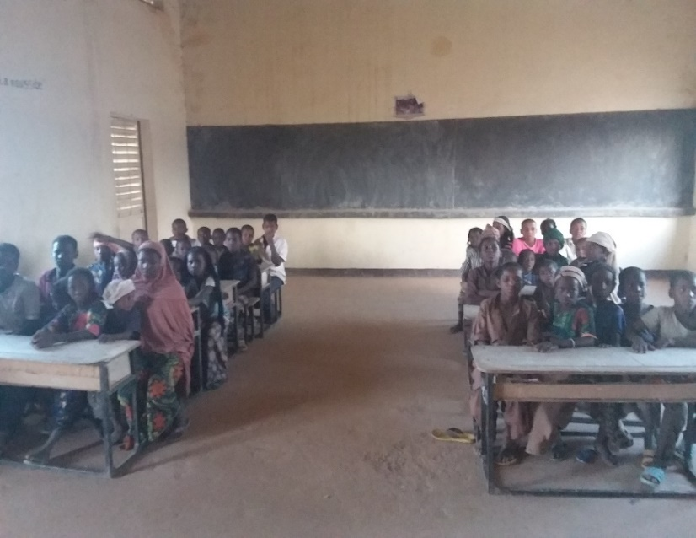

**ECOM de Intatolène élèves en salle de classe**

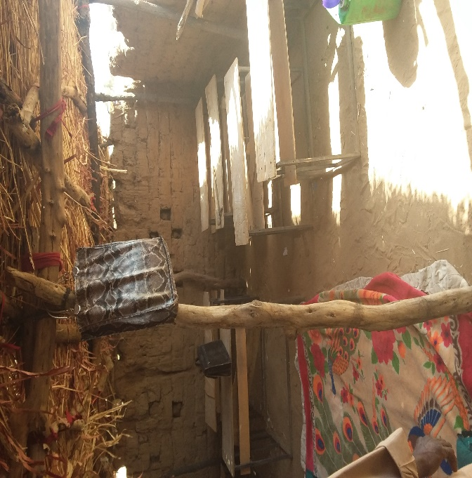

**Salle de classe ECOM de Chingoranne**

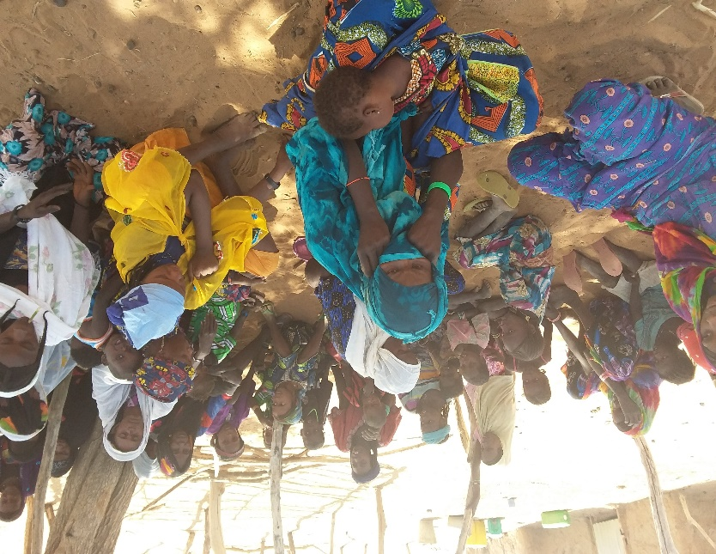

**Membre coopérative fromage de chèvre Intatolène**

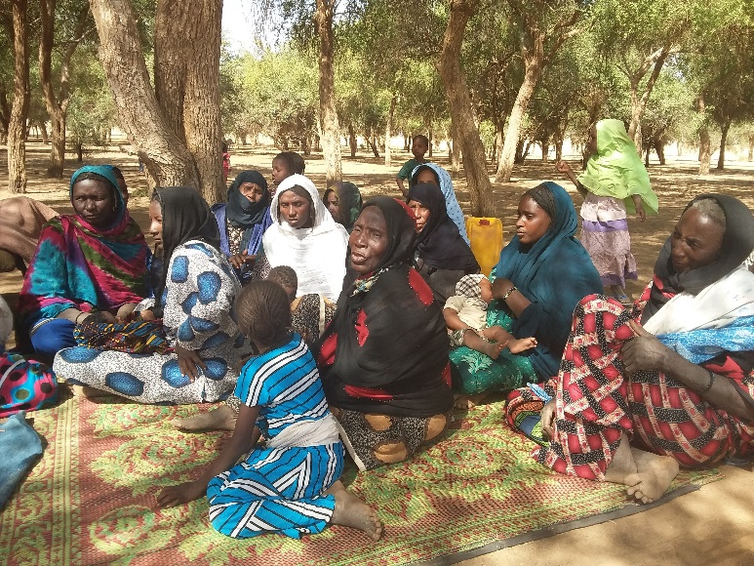

**Bénéficiaires des microcrédits Chingorane**

ANNEXE 6 : Termes de Références

**Terms of Reference FOR THE PROJECT FINAL EVALUATION**

**Comic Relief: «Supporting community schools for slave children in Niger»**

###### > Niamey, August 2017 <

1. **PROJECT BACKGROUND**

Niger is one of the poorest countries in the world, severely affected by climate change and chronic shortages of water and food. The situation has worsened as a result of recent events in neighbouring countries, including Libya and Mali.

Descent-based slavery (estimated to affect nearly 40,000 people in Niger) is still practiced in isolated areas of northern Niger. Those who emerge from slavery and their descendants are faced with widespread discrimination and have very limited access to sustainable livelihoods and public services. Most of the children of slave descent in this area do not have access to education because of the lack of schools in these areas and the discriminatory attitudes of the traditional authorities towards communities of slave descent. This leads to widespread under-investment in these regions. Local slave-owners often force these communities to work for free for them. These difficulties are compounded by the semi-nomadic way of life. Child labour is therefore the norm, and girls are very often victims of early marriage (86% of girls in rural areas in Niger marry before the age of 18).

Slavery was criminalized in 2003 but the law is not adequately enforced and there is no policy to address the specific needs of people of slave descent. The ongoing efforts of the anti-slavery movement, led by the prominent anti-slavery organization "Timidria", contributed to a better understanding of the problem by the public and the government, and the current President of Niger formally committed to the eradication of slavery, which creates a more favourable climate for intervention.

Since 2007, Anti-Slavery International has been working with Timidria for the eradication of slavery in Niger, through the education of children of slave descent in the department of Tchintabaraden (northern Niger). The initial community school program funded by Comic Relief (2007-2012) saw the creation of six (6) schools in villages formed by communities of slave descent. Throughout this program, 340 children of slave ancestry had access to quality primary education, achieving pass rates at the end of year examinations well above the national average. In addition to establishing schools, the program provided micro-credits to 150 mothers and carried-out awareness raising sessions on a variety of subjects, including slavery, early marriage, education and health, while facilitating contact between the communities and local, regional and national authorities. At the end of the program, lessons learned from the project (including the recommendations from the final evaluation and consultations with beneficiaries and project stakeholders) fed into the strategy of the second (2nd) phase of the Community Schools Program (2013 -2017).

In addition to continuing to support and expand the capacity of the six (6) community schools, the current programme focuses on:

• Intensify collaboration between the project and the government to promote the integration of community schools into the formal education system;

• Facilitate and support the transition of children to secondary school;

• Promote more investment by the State in villages formed by people of slave descent, especially with a view to creating new schools;

• Advocacy with multilateral agencies, development organizations and human rights mechanisms to ensure that descent based slavery is recognized as a priority;

• Conduct awareness-raising and advocacy trainings for communities to encourage their direct engagement with local and national authorities;

• Intensify efforts to promote child participation through peer support, mentoring and advocacy;

• Strengthen the links between the schools and the communities through Parents’ and Mothers’ Associations;

• Strengthen support for income-generating activities for women as a way to promote the economic independence of communities.

In parallel, from January 2014 to June 2016, Anti-Slavery and Timidria implemented an advocacy project funded by the European Commission, the aim of which was to encourage the State to invest more resources to guarantee access education and other basic social services in favour of communities of slave-descent from the Tahoua region. This 18-month project supplemented the advocacy efforts already undertaken under the Community Schools program.

In summary, the **overall objective** of the project is to **eradicate slavery in Niger by providing education to the present and future generations of children of slave descent.**

The specific outcomes of the program are:

1. More children of slave descent enjoy the right to quality primary education;
2. People of slave descent, including children, acquire the knowledge and skills to assert their rights;
3. Families have alternative livelihoods outside from slavery;
4. Local and national authorities are taking steps to address the needs of communities emerging from slavery.

**II. OBJECTIVES OF THE FINAL EVALUATION**

The purpose of this evaluation is to assess the extent to which the project objectives have been achieved, to document lessons learned, to review the changes that the project has brought about and to make recommendations for future projects. The final evaluation of the Comic Relief project should include these different areas of learning:

**What difference has the project made to people's lives (what, who, where, when)?**

*Essential questions:*

o To what degree have project outcomes been achieved? Were there any unexpected outcomes?

o Who has benefited (women, men, girls and boys) and in what ways?

o Are those changes (outcomes) relevant to people’s needs?

o Are they likely to be sustainable in the long term?

o Have there been changes to policies, practice and attitudes of decision and policy makers to benefit the project’s target groups? To what extent does the State now recognize the existence of communities of slave descent as a "distinct" group with specific needs? Give examples.

o To what extent has the project reduced the levels of exclusion and marginalization of members of the slave caste? (Perception of community members, perception of statutory and traditional authorities). Please give examples.

o Are there risks and / or concerns regarding the handing over of schools to the State (situation of school canteens, eg situation of teachers in the absence of bonuses etc.)? To what extent does the taking over of the schools by the State guarantee the sustainability of the community schools after the withdrawal of Timidria and Anti-Slavery International?

o To what extent has the achievement of the changes/ outcomes been influenced by external context and other factors?

o To what extent has the project contributed to the achievement of broader national and international policies, conventions, targets etc in the country/ies where the project is working?o What kind of actions/programmes would you recommend at the end of this project with a view to eradicating slavery practices in Niger?

***Desirable questions (if time and resources allow)***

o Is there a risk of a return to slavery or exploitative practices for the beneficiary communities or is the level of emancipation such that this risk is now minimal? Please give examples.

o To what extent has the project been effective in eliminating early marriage and forced labour?

o To what extent has the EU advocacy project benefited, hindered and learned from the Comic Relief-funded work and vice versa? Please provide examples.

o To what extent is the direct dialogue between communities and authorities sustainable? Can it do without the role of intermediary of Timidria? Are women included in direct advocacy with local and /or regional authorities?

o How do you explain that the State has not yet developed programs or policies that take into account their specific needs? What is the nature of the resistance (if any)? How can it be overcome?

o To what extent have the awards-raising activities carried out by the project with the neighbouring communities in the department of Tchintabaraden led to a rejection of slavery and discriminatory practices?

o How would you describe the situation in the surrounding communities (those who do not benefit from community schools and other support)? What is the nature of their relationship with traditional leaders, religious leaders and other dominant groups?

o How would you describe the situation of the three communities (Afalolo, Ineiss, Jigui Agoda) who benefited from new schools halfway through the project, thanks to their advocacy and that of Timidria? What is the nature of their relationship with traditional leaders, religious leaders and other dominant groups?

o To what extent did the project facilitate and support children's access to the college? What are the main challenges of access to and retention of children in secondary education?

o To what extent has the project increased awareness among international organizations (EU, UN Agencies, international NGOs) of the specific situation and needs of communities of slave descent? Please give examples.

**How has the project made this difference?**

**Approaches used by the project and implementing organisations:**

o What was the overall theory of change for this project? Has it been effective in bringing about lasting change? Were there any gaps?

o What have been the most effective methodologies and approaches the organisation used to bring about changes to people’s lives? What has worked and what has not? What lessons have been learned? Who have they been shared with?

o How has the type of organisations funded (e.g. user-led, social enterprise, national or international NGO), both UK and local, helped or hindered the delivery of lasting change?

o How have relations between partners (local and national offices in Timidria between them and with Anti-Slavery) helped or hindered the delivery of change / outcomes?

o Have there been external constraints (security, travel costs etc) and internal (organizational structure, interpersonal relations, salaries etc.) that hindered the implementation of the project? Which ones?

o Have the children targeted by the project participated in the design, development and implementation beyond the mere use of the services at their disposal? Did the Children's Councils allow children to participate effectively? Give examples.

o Have the target communities been involved in designing, developing and implementing the project beyond their participation in awareness-raising sessions and use of micro-credits?

o How effective have the project’s management and financial systems been (overall planning, estimating and budgeting, scheduling, coordination and communications, reporting, filing of receipts etc.)? How have they helped or hindered the delivery of lasting change?

o How effective have the project monitoring, learning and evaluation systems been (including the validity and reliability of data collection, quality of data, storage and analysis, data protection, effectiveness of processes to use and sharing of information)? How have they helped or hindered the delivery of lasting change?

o Has the project been cost effective? In what ways has the project provided value for money?

o What are the main lessons learned from this project?

**Approaches used by Comic Relief:**

o How have Comic Relief’s grant making policies and processes (e.g. how we define our programme strategies and outcomes, how we assess applications) helped or hindered the delivery of lasting change?

o How has Comic Relief’s approach to grant management (e.g. individual work with grant holders, and learning activities with other funded organisations) helped or hindered the delivery of lasting change?

o How has the way Comic Relief used its organisational assets helped or hindered the delivery of change (e.g. use of the media, access to decision makers)?

o Are there any other ways in which Comic Relief has helped or hindered the delivery of change?

1. **METHODOLOGY AND SCHEDULE OF THE FINAL EVALUATION**

The methodology consists of various activities: initial examination of documents, meetings with Timidria and phone interviews with Anti-Slavery International and Comic Relief; review and analysis of documents; development of evaluation tools and methodologies. This will be followed by a visit to the community schools in October 2017, which will include interviews with project beneficiaries and key stakeholders.

***3.1. Review of documents***

The following types of documents will be considered:

• Approved project proposal documents;

• Annual project reports and selected quarterly reports;

• Other evidence or impact document deemed important by the project team;

• Any important information about changes in the program, whether at the decision, strategic or implementation level.

• Any correspondence deemed relevant between Anti-Slavery International and its partners.

***3.2. Interviews***

• Interviews with Timidria, and phone interviews with Anti-Slavery International and Comic Relief before visiting the schools;

• Interviews with the Ministry of Primary Education and in particular, the school canteens division;

• Interviews with active education coalitions such as ASO/EPT Niger and CaCoPeD, what contributions to universal schooling and other educational opportunities have been made to achieve the MDGs to which Niger has subscribed;

• Interviews with international bodies or institutions such as Plan Niger, WFP, Oxfam.

• Semi-structured questionnaires will be developed by the evaluator in consultation with Timidria and Anti-Slavery International;

• Interviews with beneficiaries and programme stakeholders in the region where the project is implemented, ie children enrolled in community schools (3 out of the 6 initial schools as well as 2 newly created schools), secondary school students in the secondary school of Tchintabaraden and other secondary education structure, teachers, parents, representatives of Parents' Associations and Mothers’ Associations, members of the Children’s Councils, community members, educational, administrative and communal authorities at the local and regional levels as well as customary and religious authorities;

• The evaluator will visit three (3) beneficiary communities as well as two (2) news schools, all located in the department of Tchintabaraden, north of the Tahoua region.

***3.3. Confidentiality***

The evaluator will fully respect the confidentiality of the information collected, if requested by the interviewees. He / she may wish to have project staff attend to facilitate discussions, make respondents comfortable, and allow the evaluator to observe the interaction between Timidria staff and respondents.

***3.4. Other ethical aspects***

The evaluation should respect the principles contained in Anti-Slavery International's child protection policy. Prior to the field visit, the evaluator should familiarize himself / herself with this policy and commit in writing to respect the principles and follow the codes of conduct established in the policy. The evaluator shall avoid any conduct likely to harm the project, the participants or the staff. Nevertheless, if any abusive practice is identified, it will be brought to Anti-Slavery International's attention immediately, in accordance with the procedure set out in the child protection policy. Every effort will be made to make respondents feel comfortable, but it is true that some people (especially children) often distrust people they do not know and hesitate to express themselves freely. These difficulties will be taken into account in the analysis of data and interviews.

1. **CALENDAR**

The draft timetable for the final evaluation and the allocation of the evaluator's days are as follows:

|  |  |  |  |  |
| --- | --- | --- | --- | --- |
| Task | Number of days | Sept | Oct | Nov |
| Preliminary work (review of documents, meeting with Timidria, design of questionnaires etc.) | 6 | 6 |  |  |
| Travel to Niger – Visit to the schools (y including transports and interviews), meetings with beneficiaries and stakeholders | 16 |  | 16 |  |
| Writing and sharing of draft report with Timidria and Anti-Slavery International | 4 |  | 4 |  |
| Writing of final report and submission to Comic Relief | 3 |  |  | 3 |
| Total number of days | 29 |  |  |  |

1. **EXPECTED RESULTS**

The initial findings and draft report will be prepared and forwarded to Timidria and Anti-Slavery International for feedback. The report will be finalized and forwarded to Comic Relief in November 2017. The report has to be written in French. It should be clear and simply written, free of jargon. The main body of the report should not exceed 30 pages and should include an executive summary and recommendations. Technical details should be confined to appendices, which should also include a list of informants and the evaluation team’s work schedule. Background information should only be included when it is directly relevant to the report’s analysis and conclusions.

The report’s authors should support their analysis of a project’s achievements with relevant data and state how this has been sourced. Recommendations should also include details as to how they might be implemented.

We expect the report to include guidance on the process by which findings will be shared and discussed with all stakeholders including those who are benefiting from the project and how any resulting changes in the report will be included.

1. **MANAGEMENT AND SUPPORT**

Timidria will provide logistical support, including travel for the evaluator in Tahoua and community schools in Tchintabaraden (for example, renting a vehicle, hotel rooms in Tchintabaraden, payment of per diems). Timidria will accompany the consultant in the communities of Tchintabaraden and organize meetings with the main stakeholders of the project in Niamey, Tahoua and Tchintabaraden at the request of the evaluator.

1. **BUDGET**

The total budget for the evaluation is £11,050. The evaluator's fee is £200 per day (£200x29=£5,800). The rest is split between regional flights (£450), transport costs to Niamey (£745), accommodation in Niamey (£390), per diem for 16 days (£ 20 x 16 days = £ 320), accommodation in Tahoua and Tchintabaraden (£556), printing and photocopying costs (£90), translation costs (£267), etc. The flights (if needed) will be booked by Anti-Slavery International and the mission logistics in the country will be taken care of by Timidria.

1. **QUALIFICATIONS AND EXPERIENCE REQUIRED FROM THE CONSULTANT**

Open to national and sub-regional consultants/assessment offices, this final evaluation requires the following qualities and strengths:

**8.1. Essential**

• The consultant must be independent of all project partners and of Comic Relief;

• Demonstrable experience of carrying out high-quality, credible human rights evaluations;

• Excellent command of French, both written and oral;

• Speaking Tamasheq is an asset; if necessary, the consultant is assisted by a Tuareg translator who speaks Tamasheq perfectly.

• Speaking English is an asset for communicating with the donor Comic Relief.

**8.2. Desirable:**

• Experience working with vulnerable populations.

The consultant must be available between September, October and November 2017, during which the final evaluation is scheduled.

1. **HOW TO APPLY?**

Applicants should submit a CV, cover letter and a brief approach paper outlining ideas for the evaluation to Emmanuelle Tremeau, Africa Programme Officer, Anti-Slavery International at [e.tremeau@antislavery.org](mailto:e.tremeau@antislavery.org).

The deadline for applications is midnight on September 29th, with interviews to be held the week of October 2nd in Niamey, London or on Skype.

1. Source
2. L’accord des parents et/ou des enseignants a été requis avant toute interview avec les enfants
3. La saturation informationnelle est constatée quand les réponses des interviewées ou des différents documents consultés deviennent redondants c’est-à-dire les mêmes réponses reviennent au fil des interviews et/ou des documents.
4. Directeur de lécole Indatolène
5. Source Rapport annuel année 4
6. Ibid
7. Ration entre le coût total du projet et le nombre de bénéficiaire direct et/ou indirect (membre des ménages) d’ascendance esclave
8. Les cantines gérés par l’Etat sont classés en trois groupe notamment celle du PAEQ qui est la plus prestigieuse du fait qu’elles offrent 3 repas par jour aux élèves et sont rarement en rupture d’approvisionnement car bénéficient du soutien de la Banque Mondiale. Puis viennent les cantines soutenues par le Programme Alimentaire Mondial (PAM) et enfin celles soutenues par l’Etat.
9. Propos utilisés par de nombreux membres des communautés d’ascendance esclave interviewées.
10. Ce sont les mêmes informations qui reviennent et parfois les mêmes intervenants les informations nouvelles sont rares
11. ASI
12. ASI